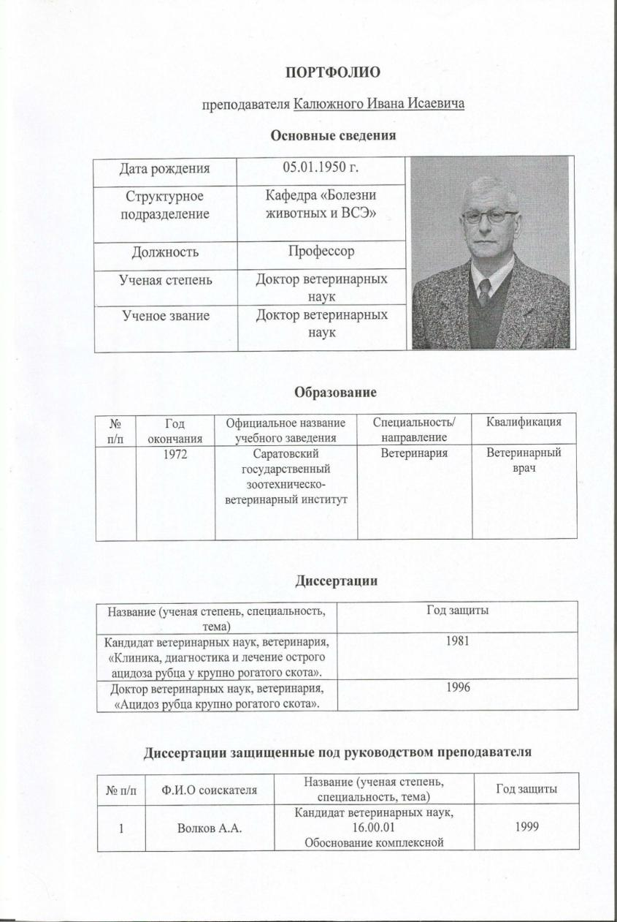
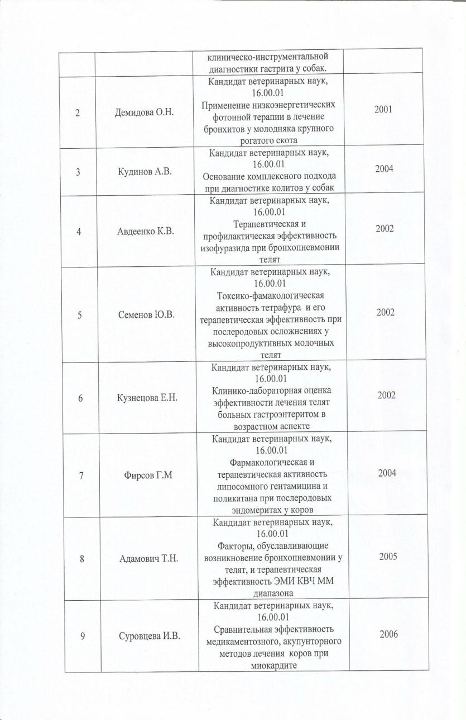
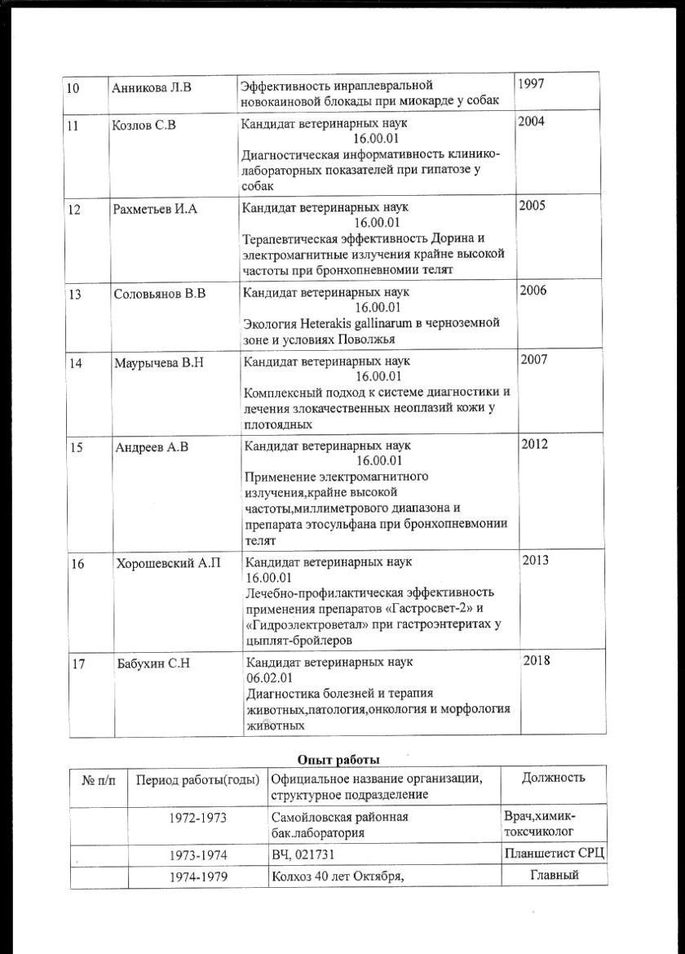
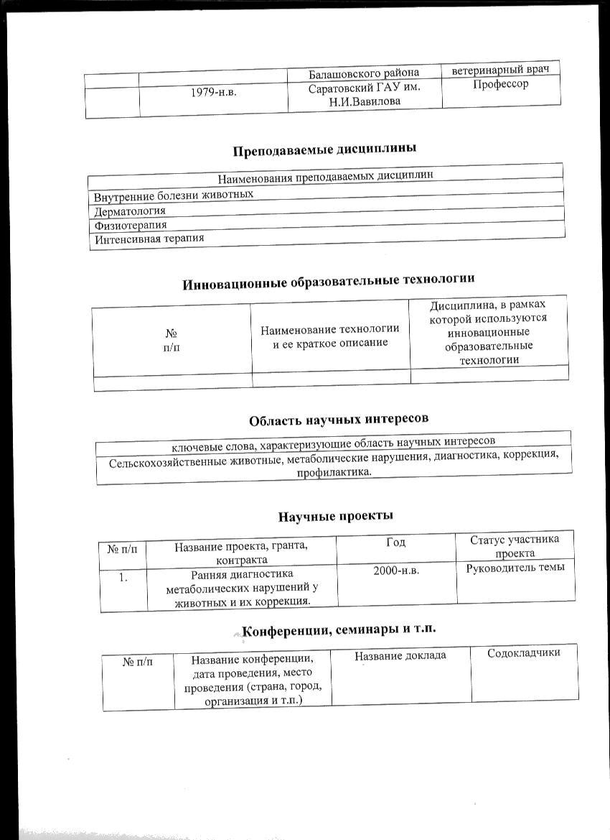
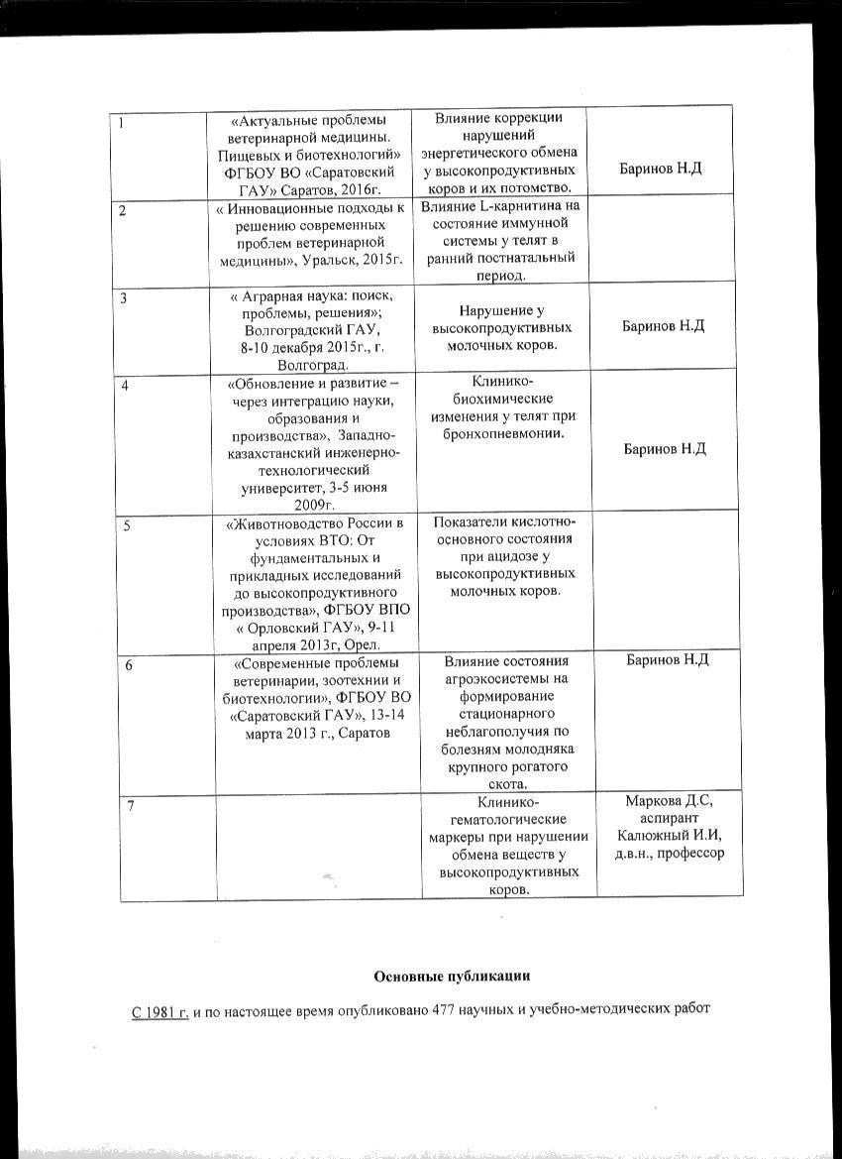
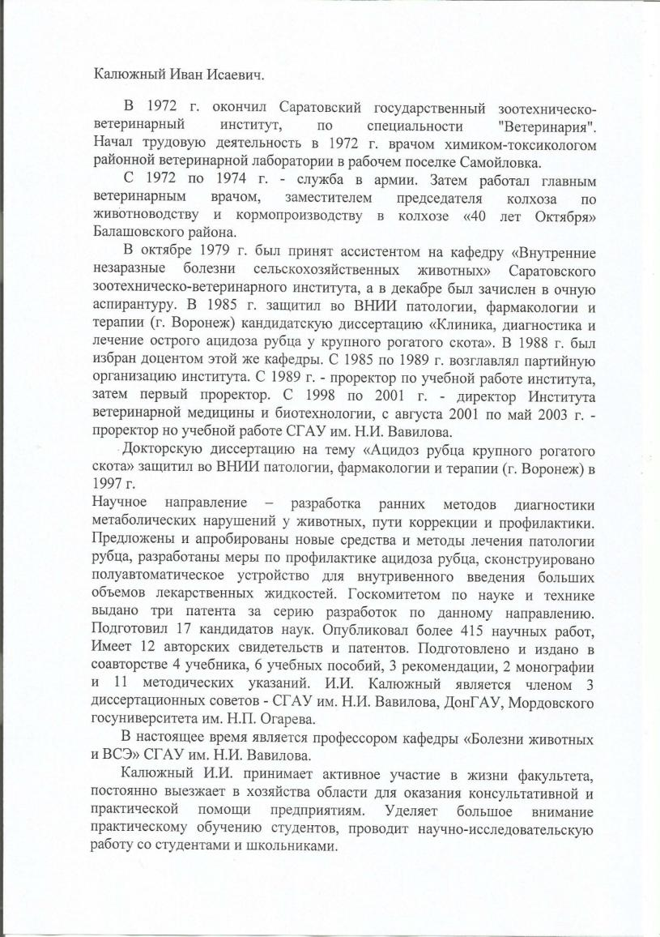
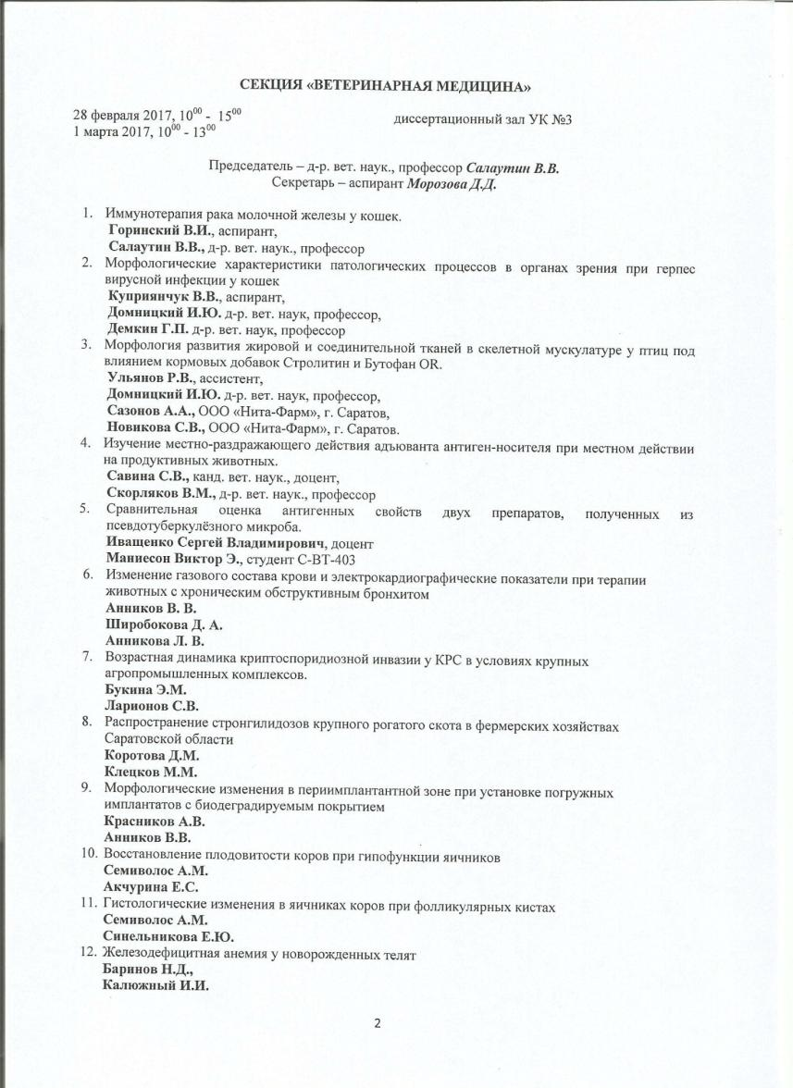
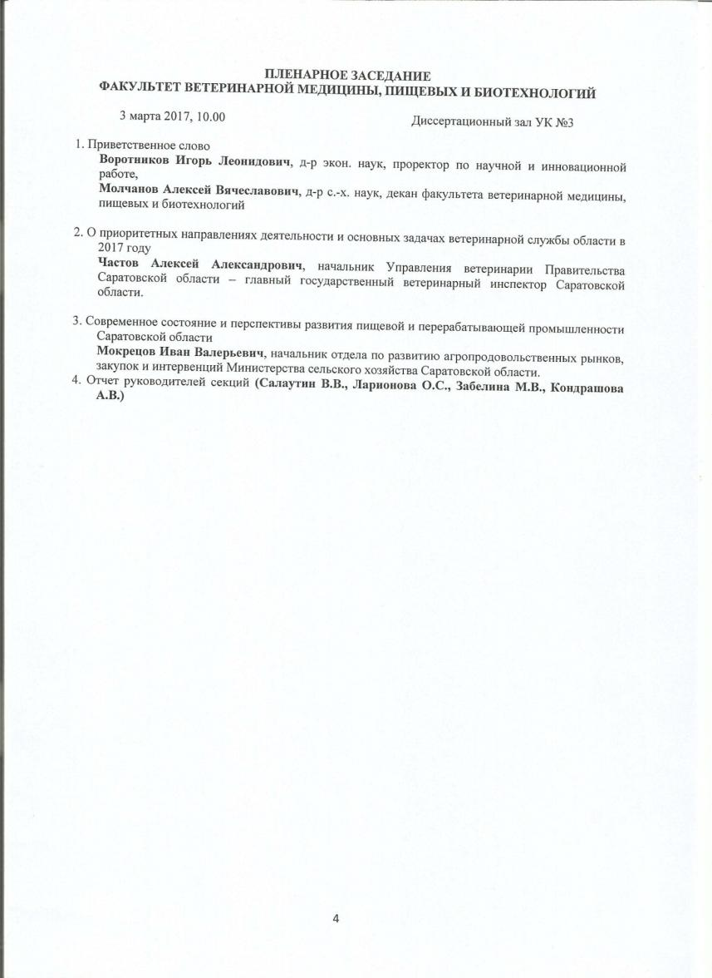
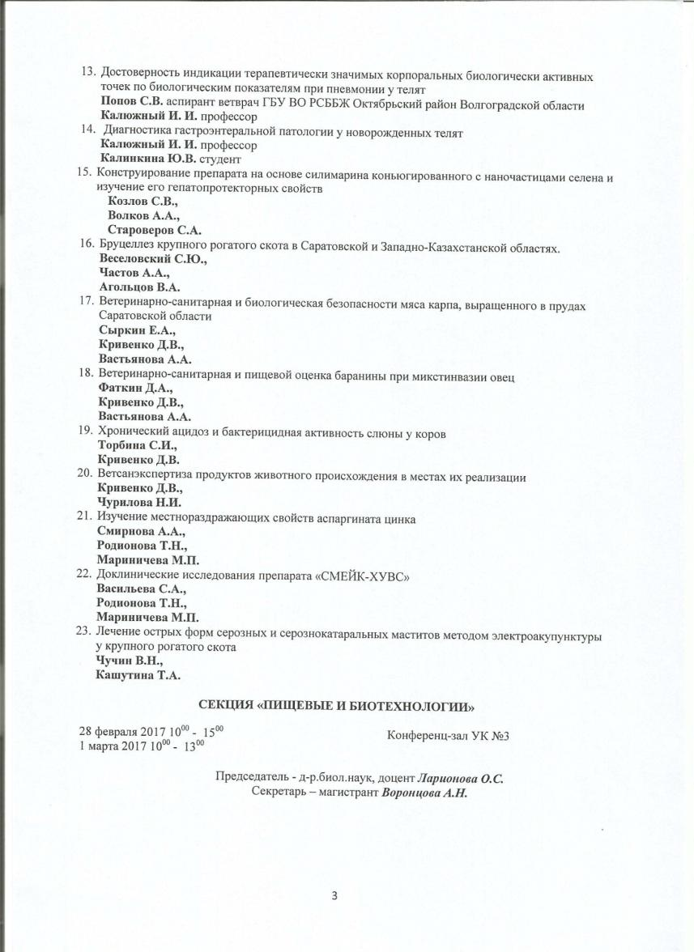
СПИСОК
Научных трудов профессора кафедры «Болезни животных и ВСЭ»
КАЛЮЖНОГО ИВАНА ИСАЕВИЧА

№  п/п | Наименование | Характер работы | Выходные данные | Объем работы | Соавторы
1 | 2 | 3 | 4 | 5 | 6
1 | Диагностика острого молочно-кислого ацидоза рубца у бычков откормочного возраста | печ. | Информ. листок  Саратов, ЦНТИ, №444-81 | с.1-4  0,22  п. л. | —
2 | Клинические варианты экспериментального ацидоза рубца у бычков откормочного возраста  (тезисы) |  | Тез. докл. Всесоюзн. Научно-произв. конф. «Профилактика болезней молодняка на животноводческих комплексах»: Воронеж, 1981г. | с.121-122  0,08  п. л. | —
3 | Ацидоз рубца  (глава) |  | Рекомендации. Новое в незаразных болезнях животных. Областное правление НТО сельского хозяйства. Саратов,1982г. | с.71-78  0,3  п. л. | Тарасов И.И.  Колесова Н.И.
4 | Диагностическое значение определения молочной кислоты при ацидозе рубца у бычков откормочного возраста  (статья) |  | Информ. листок  Саратов, ЦНТИ, №218-83 | с.1-4  0,18 п. л. | Колесова Н.И
5 | Характеристика рубцового пищеварения у откормочных бычков при ацидозе рубца  (тезисы) |  | Тез. докл. Всесоюз. школы молодых ученых и специалистов. «Актуальные проблемы ветеринарии в промышленном животноводстве». Москва, 1983г. | 73 с.  0,1  п. л. | —
6 | Кислотно-щелочное равновесие при остром молочно-кислом ацидозе у крупного рогатого скота(тезисы) |  | Тез. докл. Республик. Научно-техн. конф. молодых ученых. «Актуальные пробл. развития с/х. производства». Казань, 1984г. | 92 с.  0,09  п. л. | —
7 | Острое течение ацидоза у крупного рогатого скота (статья) |  | Ветеринария. №1, 1984г | с.47-49  0,1  п.л. | —
8 | Ацидоз рубца у жвачных, его сущность, причины и профилактика  (статья) |  | Молочное и мясное скотоводство. №3 1984г | с.14-15  0,1 п.л.
9 | Клиника, диагностика и лечение острого ацидоза рубца у крупного рогатого скота |  | Автореферат, дисс. канд. вет. наук. Воронеж, 1985г. | 24 с.  1,0 п.л.
10 | Ацидоз рубца |  | В кн.: «Внутренние незаразные болезни крупного рогатого скота». Москва, Агропромиздат, 1985г. | с.163-165  0,1 п.л.
11 | Клиника, диагностика и лечение острого ацидоза рубца у крупного рогатого скота | рукопись | Дисс. на соиск. ученой степени канд. вет. наук. Воронеж, 1985г. | 15  п. л.

2. Научные и научно-методические работы, опубликованные
после защиты кандидатской диссертации
1 | 2 | 3 | 4 | 5 | 6
12 | Устройство для полуавтоматического внутривенного введения лекарственных веществ  (статья) | печ. | Степные просторы. №11. 1985г. | с.25-26  0,1  п.л. | —
13 | Методическое указание по выполнению истории болезни | печ. | Саратовская академия ветеринарной медицины и биотехнологии. Саратов, 1986 г. | 19 с.  1,3  п.л. | Большеданов В.С.
14 | Клиническое проявление острого молочно-кислого ацидоза рубца  (статья) |  | Вопросы этиопатогенеза, лечения и профилактики незаразных болезней крупного рогатого скота в условиях Поволжья: Сб. научных работ, Саратов, 1986г. | с.31-32  0,12  п.л.
15 | Критическая оценка параметров рубцового пищеварения в диагностике заболеваний рубца у крупного рогатого скота  (статья) |  | Вопросы этиопатогенеза, лечения и профилактики незаразных болезней крупного рогатого скота в условиях Поволжья: Сб. научных работ, Саратов,1986г. | с.49-50  0,11  п.л. | с.49-50  0,11  п.л.
16 | Прибор для осуществления жидкостной терапии в ветеринарии |  | Информ. листок  Саратов, ЦНТИ, №322-88 | с.1-4  0,13 п.л.
17 | Применение гетерогенной крови поросятам на подсосе |  | Информ. листок  Саратов, ЦНТИ, №82-89 | с.1-3  0,1 п.л. | Баринов Н.Д.  Чесноков В.М.,
18 | На новый уровень взаимоотношений  (статья) |  | Степные просторы, 1989г., №2 | 8 с.  0,07 п.л. | Баринов Н.Д.
19 | Гемотерапия в свиноводстве  (статья) |  | Степные просторы, 1989г., №5 с.25 | 25 с.  0,1 п.л. | Баринов Н.Д.  Свириденко В.В.
20 | Кислотно-щелочное равновесие при остром ацидозе у крупного рогатого скота  (статья) | печ. | Диагностика, лечение и профилактика незаразных болезней с.х. животных: Сб. науч. трудов, Саратов,1989г. | с.4-9  0,7  п. л. | Баринов Н.Д.
21 | Кислотно-щелочное равновесие при остром ацидозе рубца у крупного рогатого скота. Диагностика, лечение и профилактика незаразных болезней с.х. животных  (статья) | печ. | Сборник научных работ, Саратовский СХИ им. Н.И.Вавилова, Саратов,1989г. | с.64-70  0,75 п.л. | Баринов Н.Д.
22 | Клинико-биохимические показатели при ацидозе рубца у жвачных животных  (статья) |  | Диагностика, лечение и профилактика незаразных болезней с.х. животных: Сб. науч. трудов. Саратов,1989г. | с.55-64  0,35 п.л. | Баринов Н.Д.
23 | Кислотно-щелочное состояние при нарушении рубцового пищеварения (статья) |  | Диагностика, лечение и профилактика незаразных болезней с.х. животных: Сб. науч. трудов. Саратов,1989г. | с.64-70  0,25 п.л. | Баринов Н.Д.
24 | Незаразные болезни сельскохозяйственных животных |  | Методические указания для студентов ветеринарного факультета. Саратов,1990г. | с.1-53  3  п. л. | Тарасов И.И.
25 | Электроакупунктура при атонии преджелудков  (статья) |  | Ветеринария, №5. 1990 | 31 с.  0,1  п.л. | Чучин В.Н.
26 | Собака в доме  (брошюра) |  | Саратов: ИИЦ ГПКО, «Заволжье», 1992г. | 116 с.  6,97  п.л. | Гавриш В.Г.  Убираев С.П.
27 | Аквариумные рыбки  (брошюра) | -!!- | Саратов: ИИЦ ГПКО, «Заволжье» ,1992г. | 112 с.  6,51  п.л. | Гавриш В.Г.
28 | Домашняя кошка  (брошюра) | -!!- | Саратов: ИИЦ ГПКО, «Заволжье»,1992г. | 126 с.  5,0 п.л. | Гавриш В.Г.
29 | Жизнь птиц в доме  (книга) | -!!- | Саратов: ИИЦ ГПКО, «Заволжье»,1992г. | 160 с.  9,3 п.л. | Гавриш В.Г.
30 | Возрастные изменения показателей кислотно-щелочного баланса крови и их связь с живой массой цыплят породы плимутрок (статья) | -!!- | Диагностика и профилактика болезней с.х. животных: Сб. науч. работ. Саратов,1992 г. | 0,3  п.л. | Лазарев В.М.
31 | Инфузионная терапия при остром ацидозе рубца  (статья) | -!!- | Актуальные проблемы биотехнологии и ветеринарной медицины. Сб. науч. работ, ч.2. Саратов,1993г. | с.64-65  0,25  п.л.
32 | Диагностика клинико-биохимических показателей при патологии преджелудков  (статья) | -!!- | Диагностика и профилактика болезней с.х. животных: Сб. науч. работ. Саратов, 1993г. | с.27-28  0,15  п.л.
33 | К вопросу классификации заболеваний рубца  (статья) | -!!- | Итоги и перспективы научных исследований по проблемам патологии животных и разработке средств и методов терапии и профилактики. Воронеж, 1995г. | с.128-129  0, 5  п.л.
34 | Патоморфологическая характеристика внутренних органов при ацидозе рубца  (статья) | -!!- | Итоги и перспективы научных исследований по проблемам патологии животных и разработке средств и методов терапии и профилактики. Воронеж, 1995г. | с.129-131  0, 8  п.л.
35 | Способ терапии острого ацидоза рубца  (статья) | -!!- | Актуальные проблемы ветеринарно-санитарного контроля с/х продукции, Москва, 1995г. | с.61-63  0, 5  п.л.
36 | Справочник ветеринарного врача. Сост. И общ. Ред. В.Г. Гавриш и И.И.Калюжный  (книга) | -!!- | Саратов: «Приволжское книжное изд., 1995г. | 556 с.  57,4  п.л. | В.Г. Гавриш
37 | К вопросу классификации заболеваний рубца  (статья) | -!!- | Итоги и перспективы научных исследований по проблемам патологии животных и разработке средств и методов терапии и профилактики. Воронеж, 1995г. | 171 с.  0,1  п.л.
38 | Основы клинической биохимии человека и животных  (книга) | -!!- | Приволжское кн. Изд-во. Саратов, 1996г. | 248 с.  14  п.л. | В.А. Блинов
39 | Что такое биотехнология?  (брошюра) | -!!- | Приволжское книжное издательство. Саратов, 1996г. | 78 с.  1,7  п.л. | В.И. Воробьёв
40 | Превентивная терапия метаболических расстройств у откормочного молодняка жвачных животных  (статья) | -!!- | Научные аспекты профилактики и терапии с/х. животных: Материалы науч. конф., посвящен. 70-летию ФВМ ВГАУ им. К.Д. Глинки, ч.1. Воронеж, 1996г. | с.142-143  0,2 п.л.
41 | Меры профилактики ацидоза рубца у крупного рогатого скота  (статья) | -!!- | Ветеринарные и зооинженерные проблемы ведения животноводства: Тезисы международной научно-практ. конф. Витебск, 1996г. | с.35-36  0,1  п.л.
42 | Способ лечения ацидоза у жвачных животных  (тезисы) | -!!- | Проблемы новаторской деятельности ученых, изобретателей и др. творческих работников в условиях реформирования экономики: Тез. докл. конф. Саратов,1996г. | с.64-65  0, 1  п.л. | Тарасов И.И.
43 | Ацидоз рубца крупного рогатого скота  (монография) | -!!- | Приволжское кн. Изд-во, Саратов,1996г. | 237 с.  13,6  п.л.
44 | Клинико-биохимические изменения в организме жвачных при ацидозе рубца  (тезисы) | -!!- | Тезисы докл. научно-практ. конф., посвящ. 50-летию Краснодар. НИВС. Краснодар, 1996г. | с.142-143  0, 1  п.л.
45 | Лечебник домашних животных и птиц  (книга) | -!!- | Издательство «Феникс» Ростов-на-Дону, 1996г. | 476 с.  25,2  п.л. | Гавриш В.Г.
46 | Ацидоз рубца крупного рогатого скота | -!!- | Автореферат дисс. доктор вет. наук, г. Воронеж, 1996г. | 49 с.  2,0  п.л.
47 | Разработка программ компьютерной диагностики болезней органов дыхания с/х. животных  (тезисы) | -!!- | Тезисы докладов научно-производственной конференции Профессорско-преподавательского состава, аспирантов и студентов. Саратов,1996г. | с.47-48  0,1  п.л. | Буряков А.Н.
48 | Диффузно-гидратирующий способ терапии ацидоза рубца у скота  (тезисы) | -!!- | Тезисы докладов 2-ой научно-практической конференции «Актуальные проблемы ветеринарно-санитарного контроля с/х. продукции». Москва, 1997г. | с.95-96  0,1  п.л.
49 | Особенности проявления ацидоза рубца у скота в условиях Поволжья  (статья) | -!!- | Экологические проблемы патологии и терапии животных. Воронеж, 1997г. | с.79-80  0,1  п.л.
50 | Экологически безвредные лечебно-профилактические средства ацидоза рубца  (статья) | -!!- | Международное координационное совещание «Экологические проблемы патологии, фармакологии и терапии животных». Воронеж, 1997г. | с.173-174  0,6  п.л.
51 | Ацидоз рубца (этиология, патогенез, классификация)  (статья) | -!!- | Ж. «Ветеринария», 7/98, «Колос». Москва  1998г | с.61-62  0,2  п.л.
52 | Патогенез ацидоза рубца крупного рогатого скота (статья) | -!!- | Материалы международной научной конференции, посвященной 125-летию академии, ч. 2. Казань, 1998г. | с.45-46  0,8  п.л.
53 | Автомат для введения жидких терапевтических препаратов с/х животным (статья) | -!!- | Ресурсосберегающие технологии пищевых производств: Межд. научно-технич. конф. с.-п.:MALOLAR ГАХ и ПТ, 1998г. | с.21-22  0,2  п.л.
54 | Связь латентного ацидоза рубца с акушерско-гинекологическими заболеваниями у коров  (статья) | -!!- | Актуальные проблемы и достижения в области репродукции и биотехнологии/ Сб. науч. Тр. - Ставрополь, 1998г. | с.213-214  0,08  п.л. | Гавриш В.Г.
55 | Водно-дисперсные формы жирорастворимых витаминов и возможности их практического применения  (статья) | -!!- | Проблемы с.-х. производства в изменяющихся экономических и экологических условиях: Матер. международ. научно-практич. конф.-Смоленск, 1999г. | с.49-51  0,05  п.л. | Новиков В.В.
56 | Терапевтическая эффективность препарата «Нитамин-Se» при гиповитаминозе у телят  (статья) | -!!- | Проблемы с.-х. производства в изменяющихся экономических и экологических условиях: Матер. международ. научно-практич. конф.-Смоленск, 1999г | с.51-53  0,2  п.л.
57 | Практические принципы инфузионно-гидратирующего лечения животных  (статья) | -!!- | Международная научно-производственная конференция, посвященная 100-летию со дня рождения члена- корреспондента ВАСХНИЛ В.Т. Котова, «Экологические аспекты эпизоотологии и патологии животных». Воронеж, 1999г. | с.317-318  0,8  п.л.
58 | Классификация заболеваний новорожденных телят  (статья) | -!!- | Материалы международной конференции, посвященной 125-летию академии, ч. 2. Казань, 1998г. | с.46-47  0,2  п. л. | Авдеенко В.С.
59 | Ацидоз рубца у бычков (статья) | -!!- | Незаразные болезни животных. Казань, 2000г. | с.96-97  0,2  п. л.
60 | Электрокардиографические изменения при ацидозе рубца  (статья) | -!!- | Незаразные болезни животных. Казань, 2000г. | с.97-99  0,2  п. л.
61 | Лазеропунктура при катаральной бронхопневмонии у телят  (статья) | печ. | Шестая Всерос. научно-практич. конф. по квантовой терапии. Сборник статей. Москва, 2000г. | с.56-58  0,2  п. л. | Демидова О.М.
62 | Патоморфологические изменения при ацидозе рубца у скота  (статья) | -!!- | Материалы Всерос. научно-методической конф. Патологоанатомов ветеринарной медицины. (20-22 сентября 2000 года). Омск, 2000г. | с.49-51  0,2  п. л.
63 | Диагностика ацидоза рубца у овец  (статья) | -!!- | Материалы международной конференции, посвященной 30-летию Всероссийского научно-исследовательского ветеринарного института патологии, фармакологии и терапии (том 1). Воронеж. 3-4 октября 2000г. | с.66-68  0,2  п. л.
64 | Опыт применения фармакорадиографии для диагностики некоторых функциональных заболеваний желудка у плотоядных | -!!- | Информ. листок  № 81. Саратов, ЦНТИ, 2000г. | 3 с.  0,2  п. л. | Волков А.А.
65 | Применение фиброгастроскопии для диагностики воспалительно-дегенеративных заболеваний желудка у плотоядных | -!!- | Информ. листок №82-  Саратов, 2000г. ЦНТИ | 4 с.  0,2  п. л. | Волков А.А.
66 | Научные разработки института в практику животноводства  (статья) | -!!- | Материалы научно-практической конференции института ветеринарной медицины и биотехнологии.  Саратов,2000 г. | с.8-12  0,1  п. л.
67 | Информационные технологии и интеллектуальная поддержка учебного процесса при подготовке специалистов ветеринарного профиля  (статья) | -!!- | Сборник материалов научно-практической конференции института ветеринарной медицины и биотехнологии. Саратов 2000г. | с.23-24  0,1  п. л. | Рожков Ю.П.
68 | Лечение телят, больных бронхопневмонией  (статья) | печ. | Материалы научно-практической конференции,состоявшейся 23-24 октября 2003г. – Саратов, 2003г. – 232с. | с.218-219  0,1 п.л. | Баринов Н.Д.  Рахметев И.А.  Адамович Т.Н.
69 | Опыт применения эраконда телятам  (статья) |  | Материалы: Всероссийской научно-практической конференции (18-20 мая 2006г, п. Нижний Архыз, КЧР)/КЧТ – Черкесск, 2006г. – 184с. | 28 с.  0,5  п.л. | Баринов Н.Д.  Малышева М.В.  Архипова А.И.

3. Авторские свидетельства, дипломы, патенты, инструкции,
наставления и т.д.
1 | 2 | 3 | 4 | 5 | 6
70 | Устройство для капельного внутривенного вливания лекарственных жидкостей животным | печ. | Авторское свидетельство, №1061810, 1980г. | 0,22 п.л. | Тарасов И.И.
71 | Способ лечения ацидоза рубца жвачных животных | -!!- | Авторское свидетельство, №1211311 от 2.03.1986г. | 0,25 п.л.
72 | Лечение острого ацидоза рубца у жвачных животных | печ. | Авторское свидетельство государственного комитета СССР по делам изобретений и открытий, 1987г,№1408582 | 0,2  п.л.
73 | Лечение острого ацидоза рубца у жвачных животных | -!!- | Авторское свидетельство, №1408582, 1988г. | 0,3 п.л.
74 | Устройство для взятия крови у животных | -!!- | Удостоверение на рационализаторское предложение №83 от 27.01.88, выданное СЗВИ | 0,3  п.л. | Баринов Н.Д.  Иванов В.С.  Смирнов М.С.
75 | Дозатор жидкостей | -!!- | Удостоверение на рационализаторское предложение №86 от 30.05.88, выданное СЗВИ | 0,2  п.л. | Рожков Ю.П.
76 | Полуавтоматический дозатор жидкостей | -!!- | Удостоверение на рационализаторское предложение №87 от 30.05.88, выданное СЗВИ | 0,3  п.л. | Баринов Н.Д.  Рожков Ю.П.
77 | Зонд для получения содержимого рубца у жвачных животных | -!!- | Удостоверение на рационализаторское предложение №88 от 30.05.88, выданное СЗВИ | 0,2  п.л. | Баринов Н.Д.
78 | Устройство для зажима яремной вены у животных | -!!- | Авторское свидетельство, №1509082, 1989г. | 0,15  п.л.
79 | Устройство для взятия крови у животных | -!!- | Авторское свидетельство, №1558391, 1989г. | 0,15  п.л. | Гавриш В.Г.  Лифатов В.Б.
80 | Способ профилактики бронхопневмонии у животных | -!!- | Авторское свидетельство, №163959, 1990г. | 0,2  п.л. | Тарасов И.И.
81 | Незаразные болезни сельскохозяйственных животных | печ. | Методические указания для студентов факультета ветеринарной медицины. СГАВМиБ. Саратов, 1990г. | 46 с.  2,2  п.л. | Тарасов И.И.
82 | Временное наставление по применению устройства для полуавтоматического внутривенного введения лекарственных жидкостей животным | -!!- | Утв. Департ. ветер. Минсельхозпрод РФ от 17.08.91 г. №13-7-2 | 0,15  п.л.
83 | Суспензорий для вымени коров | -!!- | Авторское свидетельство, №1681851, 1991г. | 0,2  п.л. | Тарасов И.И.
84 | Разбрасыватель органических удобрений | -!!- | Авторское свидетельство, №1771557, 1992г. | 0,21 п.л. | Шиповский Н.А.
85 | Программа и методические указания по проведению учебной практики студентов 2 курса факультета ветеринарной медицины | -!!- | Методические указания СГАВМиБ. Саратов, 1993г. | 41 с.  2,0  п.л. | Коробов А.П.  Тарасов И.И.  Оркин В.Ф.
86 | Методические рекомендации по организации и ведению учебной практики по зоологии, ботанике и общему животноводству для студентов 1 курса биотехнологического факультета по специальности 31.07 – зоотехния | -!!- | Методические указания СГАВМиБ. Саратов, 1993г. | 36 с.  1,3  п.л. | Круглов В.С.  Красников Ю.В.  Синчугов Н.И.
87 | Программа производственной практики студентов 4 и 5 курсов факультета ветеринарной медицины: методические рекомендации | -!!- | Методические указания СГАВМиБ. Саратов, 1993г. | 24 с.  1,0  п.л. | Новинская В.Ф.  Демкин Г.П.  Кололеева А.Н.
88 | Программа учебной практики студентов 3 курса факультета ветеринарной медицины | -!!- | Методические указания СГАВМиБ. Саратов, 1993г. | 15 с.  0,8  п.л. | Нахов Ю.А.  Оркин В.Ф.  Зотов В.А.
89 | Техника введения лекарственных веществ | -!!- | Методические указания СГАВМиБ. Саратов, 1993г. | с.1-18  0,85  п.л. | Нахов Ю.А.  Леонтьева И.В.
90 | Методические рекомендации по клиническому исследованию животных | -!!- | СГАВМиБ. Саратов, 1994г. | 42 с.  1,6  п.л. | Иванов В.С.
91 | Методические указания по технике введения лекарств в организм животных | печ. | СГАВМ и Б. Саратов, 1994г. | с.1-28  1,3  п.л. | Нахов Ю.А., Леонтьева И.В.
92 | Временное наставление по применению устройства для полуавтоматического внутривенного введения лекарственных жидкостей животным | -!!- | Утв. Департ. ветер. Минсельхозпрод РФ от 14.12.95 г. №13-5-2 | 0,15 п.л.
93 | Методические рекомендации по лечению ацидоза рубца жвачных животных (в порядке широких производственных испытаний в 1996-1997) | -!!- | Утв. Департ. ветер. Минсельхозпрод РФ от 14.12.95 г.  №18-5-2 | 0,15  п.л.
94 | Приспособления для вливания лекарственных веществ. |  | Патентное изобретение  № 2230527, 2004г. | 0,1  п.л.

4. Основные учебно-методические работы
(за период научно-педагогической деятельности).
1 | 2 | 3 | 4 | 5 | 6
95 | Методическое указание по выполнению истории болезни | -!!- | СГАВМиБ. Саратов, 1995г. | с.1-13  0,8  п.л. | Большеданов В.С.  Рожков Ю.П.
96 | Товарная оценка овчин и технология переработки кожи и меха | -!!- | Учебно-методическое пособие. Приволжское книжное издательство, Саратов, 1995г. | с.1-24  1,2  п.л. | Лушников В.П.
97 | Методические указания к курсовой работе по внутренним незаразным болезням для студентов 4 курса ФВМ | -!!- | СГАВМиБ. Саратов,1996г. | с.1-12  0,5  п.л. | Илясова Л.С. Винников Н.Т.
98 | Методические указания по этиопатогенезу, лечению и профилактике фарингита и закупорки пищевода для студентов 4 курса ФВМ | -!!- | СГАВМиБ. Саратов, 1996г. | 16 с.  0,5  п.л. | Илясова Л.С. Винников Н.Т.
99 | Методические указания по диагностике и коррекции кислотно-щелочного состояния у животных | -!!- | СГАВМиБ. Саратов, 1996г. | 12 с.  0,5  п.л. | Илясова Л.С. Винников Н.Т.
100 | Методические указания по применению солей и коллоидных растворов при дегидратации | -!!- | СГАВМиБ. Саратов, 1996г. | 13 с.  0,5  п.л. | Илясова Л.С. Винников Н.Т.
101 | Справочник ветеринарного врача  (книга)  (учебное пособие МСХ РФ | -!!- | Ростов-на-Дону издательство «Феникс», 1996г. | 605 с.  31,92  п. л. | Гавриш В.Г.
102 | Рекомендации по увеличению производства и улучшению качества баранины в Поволжье | -!!- | Изд-во Саратовского университета, 1998г. | 28 с.  1,7  п.л. | Лушников В.П.
103 | Методические указания по лабораторным методам исследования желудочного содержимого у животных и клинико-диагностическая интерпретация результатов | -!!- | Московская государственная академия ветеринарной медицины и биотехнологии им. К.И.Скрябина Москва, 1999г.. | с.1-33  2,75  п.л. | Коробов А.В.
104 | Лабораторные исследования в ветеринарной диагностике | -!!- | Методические указания СГАУ им. Н.И. Вавилова. Саратов, 1999г. | с.1-88  5,25  п.л. | Винников Н.Т.
105 | История болезни | -!!- | Методическая разработка СГАВМБ. Саратов, 1999г. | с.1-17  0,8  п. л. | Рожков Ю.П.
106 | К вопросу диагностики и дифференциации дисфункции пилоруса у плотоядных  (статья) | -!!- | Материалы Международной научной конференции. Уфа, 1999г. | с.55-56  0,1  п. л. | -
107 | Воспитательная работа — важный раздел учебного процесса  (статья) | печ. | Актуальные проблемы учебного процесса. Материалы учебно-методической конференции профессорско-преподавательского состава биотехнологического факультета. Саратов, 1999г. | с.8-13  0,46 п.л.
108 | Лабораторные методы исследования в ветеринарии  (брошюра) | -!!- | Издательство СГАУ им. Н.И.Вавилова. Саратов 2000г., ч. 1 | 88 с.  5,25  п.л. | Винников Н.Т.  Коробов А.В.
109 | Концепция развития агропромышленного комплекса Саратовской области до 2005 г. | -!!- | Саратов, 2000г. | 131 с.  16,5  п.л. | Дворкин Б.З.  и др.
110 | Клинико-биохимические проявления ацидоза рубца, его диагностика и лечение (статья) | -!!- | Сб. науч. работ института вет. медицины и биотехнологии к 150-летию. «Ветеринария и зоотехния», Саратов, 2000г. | с.81-98  0,95  п.л.
111 | Роль невроза желудка в развитии и проявлении аэрофагии у собак  (статья) | -!!- | Теоритические и практические аспекты возникновения и развития болезней животных и защиты их здоровья в современных условиях. Материалы Международной конференции Т.1. Воронеж, 2000г. | с.165-167  0,2  п.л. | Волков А.А.
112 | Эндоскопическое исследование желудка у собак (статья) | -!!- | Труды молодых ученых - Агропромышленный комплекс: сборник науч. труд. Саратов. СГАУ им. Н.И. Вавилова, 2000г. | с.28-30  0,6  п.л.
113 | Рентгенодиагностика гастритов у собак  (статья) | -!!- | Труды молодых ученых - Агропромышленный комплекс: сборник науч. труд. Саратов. СГАУ им. Н.И. Вавилова, 2000г. | с.48-51  0,2  п.л. | Волков А.А.
114 | Внутренние незаразные болезни животных | -!!- | Примерная программа дисциплины. Москва, 2000г. | с.1-20  1,6 п.л.
115 | Ветеринарная наука и профилактика болезней  (статья) | -!!- | Материал научно-практической конференции института ветеринарной медицины и биотехнологии. Выпуск 2. Саратов, 2001г. | с.10-13  0,3  п.л. | Ларионов С.В.
116 | Внутренние незаразные болезни животных |  | Примерная программа по ветеринарии. Московская ветеринарная академия им. К.И. Скрябина. Москва, 2000г. | с.1-32  1,5  п. л. | Коробов А.В.  и др.
117 | Эффективность неспецифических и специфических ветеринарно-санитарных мероприятий в воспроизводстве крупного рогатого скота. | печ. | Материалы научно-практической конференции института ветеринарной медицины и биотехнологии. II выпуск. Саратов, 2001г. | с.31-33  0,2 п.л.
118 | Справочник ветеринарного врача. (3-е издание)  (книга УМО МСХ РФ) |  | УМО в кач. уч. пособ. Ростов-на-Дону «Феникс», 2001г. | 575 с.  30,24  п. л. | Гавриш В.Г.
119 | Приложения теорий массового обслуживания, графов и сетей  (Учебное пособие) | -!!- | Приволжское книжное издательство. Саратов, 2002г. | с.1-97  4,1 п.л. | Корсунов В.П.
120 | Теория эволюционной природы злокачественного роста на уникальной модели лейкоза крупного рогатого скота  (статья) | -!!- | Вестник СГАУ им. Н.И. Вавилова. № 4. Саратов, 2002г. | с.74-78  0,3  п.л. | Бирбин С.С.
121 | Влияние электромагнитных колебаний КВЧ молекулярного спектра поглощения атмосферного кислорода на гемореологию крови животных  (статья) | -!!- | Вестник СГАУ им. Н.И. Вавилова. № 4. Саратов, 2002г. | с.80-87 | Авдеенко В.С.
122 | Математические методы в ветеринарии  (брошюра) | -!!- | СГАУ им. Н.И. Вавилова. Саратов, 2002г. | с.1-38  2,5 п.л. | Берднова Е.В.  и др.
123 | Компьютерная экспертная система для медицинской и ветеринарной диагностики (статья) | -!!- | IX Международная научная конференция им. академика М. Кравчука.  Киев, 2002г. | с.506-509  0,4  п.л.
124 | Математическая и компьютерная обработка исследований морфологических характеристик костей предплечья домашних животных  (статья) | -!!- | IX Международная научная конференция им. академика М. Кравчука.  Киев, 2002г. | 491 с.  0,1  п.л. | Джакубов М.
125 | Использование статистических проверок для определения эффекта концентрации лекарственного препарата  (статья) | -!!- | IX Международная научная конференция им. академика М. Кравчука.  Киев, 2002г. | с.271-272  0,1  п.л. | Хучраева Т. С.
126 | Производственное обучение (журнал 90 лет СГАУ им. Н.И. Вавилова) | -!!- | СГАУ им. Н.И. Вавилова. Саратов, 2002г. | с.1-20  1,5  п.л. | Дворкин Б.З.
127 | Диагностика функциональной непроходимости пилоруса у плотоядных (статья) | -!!- | Материалы Х-го Московского Международного ветеринарного конгресса.  Москва, 2002г. | с.37-38.  0,01  п.л. | Волков А.А.
128 | Применение тестовых технологий при вступительных испытаниях (Министерство образования РФ) (тезисы) | -!!- | Тез. докл. Всероссийской научно-методической конференции. Развитие тестовых технологий в России.  Москва, 2002г. | с.95-97  0,1  п.л. | Давыдов С.В.
129 | Практикум по внутренним болезням животных  (учебник для ВУЗов МСХ РФ) | -!!- | Санкт-Петербург – Москва – Краснодар «Лань» 2003г., 544 с. | 544 с.  67,63  п.л. | Щербаков Г.Г.  Коробов А.В.
130 | Основные направления модернизации образования в аграрном университете (статья) | -!!- | Материалы конференции профессорско-преподаватель-ского состава СГАУ им. Н.И. Вавилова (90 лет СГАУ). Саратов 2003г. | с.123-126  0,2  п. л. | -
131 | Проведение вступительных испытаний с использованием тестовых технологий (статья) | -!!- | Материалы конференции профессорско-преподава-тельского состава СГАУ им. Н.И. Вавилова (90 лет СГАУ).  Саратов, 2003г. | 0,3  п.л. | -
132 | Концептуальные подходы к организации практического обучения студентов (статья) | -!!- | Материалы конференции профессорско-преподавательского состава СГАУ им. Н.И. Вавилова (90 лет СГАУ). Саратов, 2003г. | 0,5  п.л. | Бегучев В.А.  Воротников И.Л.
133 | Клиническая оценка методов квантовой терапии при заболеваниях молочной железы  (статья) | -!!- | Материалы международной научно-практической конференции «Актуальные проблемы ветеринарной медицины» Т.2.Ульяновск, 2003г. | с.33-35  0,3  п.л. | Авдеенко В.С.
134 | Метаболизм и клиника ацидоза рубца  (монография) | -!!- | СГАУ им. НИ. Вавилова. Саратов, 2003г. | 265 с.  16,5  п.л. | Блинов В.А.
135 | Справочник ветеринарного врача 4-е изд.  (книга) УМО МСХ РФ | -!!- | Ростов-на-Дону «Феникс» 2003г. | 575 с.  30,24 п.л. | Гавриш В.Г.
136 | Положение о внутривузовской системе управления качеством подготовки специалистов  (брошюра) | -!!- | СГАУ им. НИ. Вавилова. Саратов, 2003г. | 8,0  п.л. | Бегучев В.А.  Перетятько А.И.  Федоров В.А.
137 | Первокурснику  (журнал, «90 лет СГАУ») | -!!- | СГАУ им. НИ. Вавилова. Саратов, 2003г. | с.1-24  1,2  п. л. | Дворкин Б.З.
138 | Квантовая терапия в ветеринарии  (статья) | -!!- | Ж. Миллиметровые волны. Отдельный выпуск. Москва, 2003г. | 0,4  п. л. | -
139 | Абитуриенту (журнал «90 лет СГАУ им. Н.И. Вавилова») | -!!- | СГАУ им. НИ. Вавилова. Саратов, 2003г. | с.1-60  7,5  п. л. | Воротников И.Л.
140 | Саратовский Государственный Аграрный университет им. Н.И. Вавилова(информационная справка) | -!!- | СГАУ им. НИ. Вавилова. Саратов, 2003г. | с.1-71  9,0  п. л. | Бегучев В.А.
141 | КВЧ-генератор молекулярных спектров излучения атмосферных газов для использования биологических объектов  (статья) | -!!- | Ж. Миллиметровые волны в биохимии и медицине. №3. Москва, 2003г. | с. 3-6  0,2  п. л. | Креницкий А.П.  Авдеенко В.С.
142 | Влияние ЭМИ КВЧ МСПИ О₂ на функциональное состояние эритроцитов крови животных invitro  (статья) | -!!- | Ж. Миллиметровые волны в биохимии и медицине. №3. Москва, 2003г. | с.11-21  0,2  п. л. | Авдеенко В.С.  Креницкий А.П.  Тупикин В.Д.
143 | Изменение метаболических процессов в крови у животных «invitro» под воздействием ЭМИ КВЧ МСПИ О₂  (статья) | -!!- | Ж. Миллиметровые волны в биохимии и медицине. №3. Москва, 2003г. | с.21-29  0,2  п. л. | Авдеенко В.С.  Креницкий А.П.  Тупикин В.Д.
144 | КВЧ – терапия телят, больных бронхопневмонией  (статья) | -!!- | Ж. Миллиметровые волны в биохимии и медицине. №3. Москва, 2003г. | с.33-40  0,2  п. л. | Авдеенко В.С.
145 | КВЧ – терапия субклинического мастита у свиноматок  (статья) | -!!- | Ж. Миллиметровые волны в биохимии и медицине. №3. Москва, 2003г. | с.40-47  0,2  п. л. | Авдеенко В.С.
146 | Профилактика респираторных заболеваний телят  (статья) | печ. | Материалы научно-практической конференции (октябрь 2003). Актуальные проблемы экономического оздоровления предприятий АПК. Саратов, 2003г. | с.216-218  0,3 п.л. | Баринов Н.Д.  Рахметев И.А.  Адамович Т.Н.
147 | Лечение телят, больных бронхопневмонией  (статья) | печ. | Материалы научно-практической конференции (октябрь 2003). Актуальные проблемы экономического оздоровления предприятий АПК. Саратов, 2003г. | с.218-219  0,1 п.л. | Рахметев И.А.  Адамович Т.Н.
148 | Клиническое значение определения аминотрансфераз при гепатозе у собак  (статья) | печ. | Материалы научно-практической конференции (октябрь 2003). Актуальные проблемы экономического оздоровления предприятий АПК. Саратов, 2003г. | с.220-222  0,2 п.л. | Козлов С.В.
149 | Клиническая оценка магнитоинфракрасного лазерного излучения при отеках раздражения и ранах вымени у коров  (статья) | печ. | Сборник трудов. Квантовая терапия в ветеринарии.  Москва, 2003г. | с.137-142  0,4 п.л. | Ливерко И.В.  Авдеенко К.В.  Авдеенко В.С.
150 | Экспериментальные исследования по выявлению оптимальных условий воздействия магнитоинфракрасного лазерного излучения на молочную железу коров  (статья) | печ. | Сборник трудов. Квантовая терапия в ветеринарии. Москва, 2003г. | с.143-148  0,4 п.л. | Ливерко И.В.  Авдеенко К.В.  Авдеенко В.С.
151 | Влияние электромагнитных КВЧ – колебаний на частотах молекулярного спектра поглощения атмосферного кислорода на функциональное состояние эритроцитов крови животных (статья) | -!!- | Ж. Биомедицинские технологии и радиоэлектроника, №2.  Москва, 2003г. | с.29-38  0,6  п. л. | Тупикин В.Д.
152 | Элементы теории графов | -!!- | Методическое пособие СГАУ им. НИ. Вавилова. Саратов, 2003г. | с.1-32  2,0  п. л. | Корсунов В.П.
153 | Элементы теории массового обследования | -!!- | Методическое пособие СГАУ им. НИ. Вавилова. Саратов, 2003г. | с.1-24  1,5  п. л. | Корсунов В.П.
154 | Пути улучшения качества образования в СГАУ им. Н.И. Вавилова  (статья) | -!!- | Материалы конференции профессорско-преподавательского состава СГАУ им. Н.И. Вавилова (90 лет СГАУ). Саратов, 2003г. | с.1-3  0,2  п. л. | Бегучев В.А.
155 | Основные направления модернизации образования в аграрном университете (статья) | -!!- | Материалы конференции профессорско-преподавательского состава СГАУ им. Н.И. Вавилова (90 лет СГАУ). Саратов, 2003г. | с.3-6  0,3  п. л.
156 | Концептуальные подходы к организации практического обучения студентов (статья) | -!!- | Материалы конференции профессорско-преподавательского состава СГАУ им. Н.И. Вавилова (90 лет СГАУ). Саратов, 2003г. | с.11-14  0,3  п. л. | Бегучев В.А.  Воро
157 | Проведение вступительных испытаний в университете с использованием тестовых технологий  (статья) | печ. | Материалы конференции профессорско-преподавательского состава СГАУ им. Н.И. Вавилова (90 лет СГАУ). Саратов, 2003г. | с.6-11  0,4 п.л.
158 | Производство и переработка баранины  (учебное пособие) УМО РФ |  | СГАУ им. Н.И. Вавилова. Саратов, 2003г. | 335 с.  21  п. л. | Лушников В.П.  Ерохин А.И.
159 | Клиническая биохимия в ветеринарной медицине  (книга) | печ. | ООО «ППИПК». Саратов, 2003г. | с. 244  10,05  п.л.
160 | Болезни преджелудков у жвачных животных  (монография) | печ. | ООО «ППИПК». Саратов, 2004г. | 248 с.  13  п.л.
161 | Справочник ветеринарного врача  (справочник) УМО МСХ РФ | печ. | ООО «ППИПК». Саратов, 2004г. | 558 с.  29  п.л.  с.558 | Баринов Н.Д.  Дёмкин Г.П.  Коробов А.П.  Коробов А.В.  и др.
162 | Практикум по внутренним незаразным болезням животных.  Учебник. МСХ РФ | печ. | Санкт-Петербург-Москва-Краснодар  2004г., 542 с. | 542 с.  67,63  п.л. | Щербаков Г.Г.  Коробов А.В.  Анохин В.Н.
163 | Злокачественный рост – негативный процесс эволюции. Его можно предупредить  (монография) | печ. | Саратов 2004г. СГАУ им. Н.И. Вавилова | 171 с.  10,75 п.л. | Бирбин С.С.
164 | Внутренние незаразные болезни животных. Учебно-методическое пособие.УМО РФ | печ. | Саратов 2004г. СГАУ им. Н.И. Вавилова | 68 с.  4,0  п.л. | Коробов А.В., Баринов Н.Д.
165 | Основы ветеринарии. Рабочая программа и методические указания | печ. | Саратов 2004 г. СГАУ им. Н.И. Вавилова | 46 с.  3,0  п.л. | Баринов Н.Д. Катаранов А.Н.
166 | Внутренние незаразные болезни животных. УМО РФ | печ. | Рабочая программа и методические указания. Издательство ФГОУ ВПО «Саратовский ГАУ» им. Н.И. Вавилова. Саратов. 2004г. | с.1-64  4,0  п.л. | Коробов А.В., Баринов Н.Д.
167 | Основы ветеринарии: Рабочая программа и методические указания к контрольным работам для студентов по специальности 310700 – «Зоотехния»/. | печ. | Методическое указание и рабочие программы. ФГОУ ВПО «Саратовский ГАУ». Саратов, 2004г. | с.1-48  3  п.л. | Катаранов А.Н.
168 | Внутренние незаразные болезни животных: Методические указания к самостоятельному изучению дисциплины для студентов 4,5 курсов специальности 310800 – «Ветеринария» | печ. | ФГОУ ВПО «Саратовский ГАУ». Саратов, 2004г. | с.1-62  4  п.л. | Баринов НД.
169 | Внутренние незаразные болезни животных: рабочая программа и методические указания к выполнению курсовых работ студентами специальности 310800 – «Ветеринария» | печ. | ФГОУ ВПО «Саратовский ГАУ», Саратов, 2005г. | с.1-48  3  п.л. | Баринов Н.Д.
170 | Современные методы диагностики мочекаменной болезни у животных  (статья) | печ. | Материалы V Всероссийской научно-практической конференции. «Ветеринарная, медицина. Современные проблемы и перспективы развития» Саратов 2005г. | с.59-61  0,1  п.л. | Родина Е.М.
171 | Применение лазероакупунктурной анальгезии в сочетании с инфильтрационной анестезией при абдоминальных операциях у крупного рогатого скота (статья) | печ. | Сборник научных трудов конференции по квантовой ветеринарии XI Международная конференция по квантовой ветеринарии «Новые медицинские технологии и квантовая медицина». Москва, 2005г. | с.62-64  0,2 п.л. | Чучин В.Н.
172 | Короткодистанционная рентгенотерапия базальноклеточного рака  (статья) | печ. | Материалы конференции, посвященной 118-й годовщине со дня рождения академика Н.И. Вавилова. 23-25 ноября 2005г. Вавиловские чтения-2005г. Саратов, 2005г. | с. 66-67  0,1 п.л. | Маурчева В.Н.  Волков А.А.
173 | Влияние озона на активность микрофлоры рубца  (статья) | печ. | Материалы конференции, посвященной 118-й годовщине со дня рождения академика Н.И. Вавилова. 23-25 ноября 2005г. Вавиловские чтения-2005г. Саратов, 2005г. | с. 68-70  0,2 п.л. | Баринов Н.Д.  Меркулов А.В.
174 | Активность индикаторных ферментов АСТ и АЛТ при гепатозе у собак и их клиническое значение  (статья) | печ. | Материалы Международного съезда терапевтов, диагностов. Актуальные проблемы патологии животных. Барнаул, 2005г. | с.72-74  0,2 п.л. | Баринов Н.Д.
175 | Лапароскопическое исследование печени собак при гепатозе  (статья) | печ. | Материалы Международного съезда терапевтов, диагностов. Актуальные проблемы патологии животных. Барнаул, 2005г. | с.74-76  0,2 п.л. | Баринов Н.Д.
176 | Современный подход к патологии рубца крупного рогатого скота  (статья) | печ. | Материалы Международного съезда терапевтов, диагностов. Актуальные проблемы патологии животных. Барнаул, 2005г. | с.79-82  0,18 п.л. | Баринов Н.Д.
177 | Применение магнитноинфракрасно-лазерной терапии в комплексной схеме лечения собак, больных гепатозом  (статья) | печ. | Материалы Международного съезда терапевтов, диагностов. Актуальные проблемы патологии животных. Барнаул, 2005г. | с.76-79  0,20 п.л.
178 | К вопросу о применении короткодистанционной рентгенотерапии в ветеринарной медицине  (статья) | печ. | Ветеринария Поволжья, №3(9)-1(10)  Саратов, 2005г. | с.32-36  0,38 п.л. | Маурчева В.Н.
179 | Методические рекомендации по диагностике, терапии и профилактики нарушений обмена веществ у продуктивных животных. РАСХН  (брошюра) | печ. | РАСХН. (отделение ветеринарной медицины). Воронеж, 2005г.. | 94 с.  5,88  п.л. | Шахов А.Г.  Федюк В.И.  Рецкий М.И.  и др.
180 | Методические рекомендации по оценки и коррекции иммунного статуса животных. РАСХН  (брошюра) | печ. | . РАСХН. (отделение ветеринарной медицины). Воронеж, 2005г. | 115 с.  7,25  п.л. | Шахов А.Г.  Рецкий М.И.  Бузлашев В.С.  и др.
181 | Патологические процессы, происходящие в рубце жвачных в современном понятии  (статья) | печ. | Материалы международной научно-практической конференции. –. Издат. Латанова В.П. Саратов, 2005г. - 423 с. | с.343-347  0,38 п.л. | Баринов Н.Д.  Гвоздева О.Г.
182 | Влияние различных концентраций озона на активность микрофлоры рубца  (статья) | печ. | Материалы международной научно-практической конференции. –. Издат. Латанова В.П. Саратов, 2005г. - 423 с. | с.347-351  0,32 п.л. | Баринов Н.Д.  Меркулов А.И.  Малышева М.В.  Федукина Р.И.
183 | Практическое использование фототерапии в животноводстве  (статья) | печ. | Материалы международной научно-практической конференции. –. Издат. Латанова В.П. Саратов, 2005г. - 423 с. | с.329-335  0,51 п.л. | Баринов Н.Д.  Баронова В.В.  Архипова А.И.
184 | Кетоз животных  (статья) | печ. | Материалы международной научно-практической конференции. – Саратов. Издат. Латанова В.П., 2005г. - 423 с. | с.363-371  0,32 п.л. | Баринов Н.Д.  Степанова Т.В.
185 | Клиническая оценка проблем диагностики и лечения болезней рубца у жвачных животных  (статья) | печ. | Материалы международного симпозиума 28-30 ноября  г. Казань, 2005г. | с.473-476  0,27 п.л. | Баринов Н.Д.
186 | Диагностическое значение ферментов АСТ и АЛТ при болезнях печени  (статья) | печ. | Материалы международного симпозиума 28-30 ноября  г. Казань, 2005г. | с.477-479  0,61 п.л. | Баринов Н.Д.  Козлов С.В.
187 | Влияние экстракта люцерны на содержимое рубца и кровь жвачных invitro  (статья) | печ. | Материалы международного симпозиума 28-30 ноября  г. Казань, 2005г. | с.32-35  0,27 п.л. | Баринов Н.Д.  Архипова А.Н.
188 | Возможности применения «эраконда» бычкам в период доращивания – откорма  (статья) | печ. | Материалы международного симпозиума 28-30 ноября  г. Казань, 2005г. | с.35-38  0,2 п.л. | Баринов Н.Д.  Гвоздева О.Г.
189 | Кетоз у животных  (статья) | печ. | Материалы международного симпозиума 28-30 ноября  г. Казань, 2005г. | с.38-42  0,35 п.л. | Баринов Н.Д.  Степанова Т.В.
190 | Клиническая оценка проблем диагностики и лечения болезни рубца у жвачных животных  (статья) | печ. | Научные основы обеспечения защиты животных от экотоксикантов, радионуклидов и возбудителей опасных инфекционных заболеваний. Материалы международного симпозиума. Часть 1. ФГНУ ФЦТРБ, 28-30 ноября Казань, 2005г. | с.473-476  0,2 п.л. | Баринов Н.Д.
191 | Диагностическое значение ферментов АСТ и АЛТ при болезнях печени  (статья) | печ. | Научные основы обеспечения защиты животных от экотоксикантов, радионуклидов и возбудителей опасных инфекционных заболеваний. Материалы международного симпозиума. Часть 1. ФГНУ ФЦТРБ, 28-30 ноября Казань, 2005г. | с.477-479  0,2 п.л. | Баринов Н.Д.  Козлов С.В.
192 | Практическое использование фототерапии в животноводстве  (статья) | печ. | Материалы Международной научно-практической конференции. Агроэкологическое состояние АПК: опыт, поиски, решения. Издательство Латанова В.П., октябрь Саратов, 2005г. | с.329-335  0,5 п.л. | Баринов Н.Д.  Боронова В.В.  Архипова А.И.
193 | Патологические процессы, происходящие в рубце жвачных в современном понятии  (статья) | печ. | Материалы Международной научно-практической конференции. Агроэкологическое состояние АПК: опыт, поиски, решения. Издательство Латанова В.П., октябрь Саратов, 2005г. | с.343-347  0,4 п.л. | Баринов Н.Д.  Гвоздева О.Г.
194 | Влияние различных концентраций озона на активность микрофлоры рубца  (статья) | печ. | Материалы Международной научно-практической конференции. Агроэкологическое состояние АПК: опыт, поиски, решения. Издательство Латанова В.П., октябрь Саратов, 2005г. | с.347-351  0,39 п.л. | Баринов Н.Д.  Меркулов А.В.  Малышева М.В.  Федукина Р.И.
195 | Кетоз животных  (статья) | печ. | Материалы Международной научно-практической конференции. Агроэкологическое состояние АПК: опыт, поиски, решения. Издательство Латанова В.П., октябрь Саратов, 2005г. | с.363-371  0,61 п.л. | Баринов Н.Д.  Степанова Т.В.
196 | Влияние озона на активность микрофлоры рубца  (статья) | печ. | Материалы Всеросийской конференции, посвященной 48-й годовщине со дня рождения академика Н.И. Вавилова 23-25 ноября. Саратов, 2005г. | с.68-70  0,2 п.л. | Меркулов А.В.  Баринов Н.Д.
197 | Профилактические мероприятия при заболевании органов дыхания у молодняка крупного рогатого скота  (статья) | печ. | Всероссийская научно-практическая конференция 2006г. Издат. Латанова В.П., Саратов, 2005г.-386 с. | с.157-160  0,28 п.л. | Баринов Н.Д.
198 | Опыт лечения телят при заболевании органов дыхания  (статья) | печ. | Всероссийская научно-практическая конференция 2006 г. Издат. Латанова В.П., Саратов, 2005г.-386 с. | с.155-157  0,2 п.л. | Баринов Н.Д.
199 | Озонирование - эффективный способ снижения бактериальной обсемененности в животноводческих помещениях  (статья) | печ. | Всероссийская научно-практическая конференция 2006 г. Издат. Латанова В.П., Саратов, 2005г.-386 с. | с.240-242  0,1 п.л. | Меркулов А.В.  Иващенко С.В.  Баринов Н.Д.  Богомолов Б.А.
200 | Гастроэнтерология в ветеринарии  МСХ РФ учебное пособие для ВУЗов по специальности 111201 – «Ветеринария» | печ. | ООО «Аквариум – Принт». Москва, 2006г. - 192 с. | с. 192  10,73  п.л. | Баринов Н.Д.  Коробов А.В.  Щербаков Г.Г.
201 | Определению физико-химических показателей кала у животных (для студентов 3-5 курсов факультета вет. мед.). | печ. | Методические указания. Издательство ООО «ППИПК». Саратов, 2006г. | с. 1-25  1,7 п.л. | Баринов Н.Д.
202 | Влияние молочной кислоты на суставы конечностей крупного рогатого скота  (статья) | печ. | Материалы Международной научно-практической конференции. Молодежь и наукаXXI века Часть 1. 21-23 марта Ульяновск, 2006г. | с.244-245  0,22  п.л. | Архипова А.Н  Степанова Т.В.  Смольянинов А.Г.
203 | Изменение иммунологического статуса у бычков на откорме под воздействием «Эраконда»  (статья) | печ. | Материалы Международной научно-практической конференции. Молодежь и наукаXXI века Часть 1. 21-23 марта Ульяновск, 2006г. | с.251-257  0,4 п.л. | Гвоздева О.Г.  Малышева М.В.  Смольянинов А.Г.
204 | Воздействие БАВ (биологически активных веществ) на рубцовое содержимое и кровь жвачных invitro  (статья) | печ. | Материалы Международной научно-практической конференции. Молодежь и наукаXXI века Часть 1. 21-23 марта Ульяновск, 2006г. | с.257-262  0,6 п.л. | Гвоздева О.Г.  Малышева М.В.  Смольянинов А.Г.
205 | Кислотно-основное состояние и газы крови у телят (нормотрофиков)  (статья) | печ. | Материалы Международной научно-практической конференции. Молодежь и наукаXXI века Часть 1. 21-23 марта Ульяновск, 2006г. | с.262-263  0,1 п.л. | Гвоздева О.Г.  Смольянинов А.Г.  Боронова В.В.
206 | Влияние озона на клиническое состояние животного и микрофлору рубца  (статья) | печ. | Материалы Международной научно-практической конференции. Молодежь и наукаXXI века Часть 1. 21-23 марта Ульяновск, 2006г. | с.295-298  0,3 п.л. | Меркулов А.В.
207 | Кетоз — проблема животноводства  (статья) | печ. | Материалы Международной научно-практической конференции. Молодежь и наукаXXI века Часть 1. 21-23 марта Ульяновск, 2006г. | с.319-324  0,3 п.л. | Степанова Т.В.  Рыбакова Ю.В.
208 | Биохимические исследования как неотъемлемая часть диагностики почечной недостаточности  (статья) | печ. | Ветеринарная медицина современные проблемы и перспективы развития  Материалы VI Всероссийской научно-практической конференции. Изд. Латанова В.П., Саратов, 2006г. | с.21-22  0,1 п.л. | Авдеев П.А.
209 | Профилактические мероприятия при заболевании органов дыхания у молодняка крупного рогатого скота | печ. | Ветеринарная медицина современные проблемы и перспективы развития  Материалы VI Всероссийской научно-практической конференции. Изд. Латанова В.П., Саратов, 2006г. | с.157-159  0,2 п.л. | Баринов Н.Д.
210 | Опыт лечения телят при заболевании органов дыхания  (статья) | печ. | Ветеринарная медицина современные проблемы и перспективы развития  Материалы VI Всероссийской научно-практической конференции. Изд. Латанова В.П., Саратов, 2006г. | с.155-157  0,1 п.л. | Баринов Н.Д.
211 | Комплексный подход к лечению плоскоклеточного рака кожи  (статья) | печ. | Ветеринарная медицина современные проблемы и перспективы развития  Материалы VI Всероссийской научно-практической конференции. Изд. Латанова В.П., Саратов, 2006г. | с.160-161  0,1 п.л. | Волков А.А.  Маурчева В.Н.
212 | Лечебное питание в ветеринарии  (методическое указание) | печ. | Методические указания для студентов по специальности 310800 «Ветеринария» ООО «ППНПК». Саратов, 2006г. | с.1-14  0,9 п.л. | Баринов Н.Д.
213 | Методическое указание по составлению лекарственных форм для лечения животных  (методическое указание) | печ. | ООО «ППНПК».  Саратов, 2006г. | с.1-39  2,4 п.л. | Баринов Н.Д.
214 | Руководство к лабораторно-практическим занятиям по применению лекарств  (методическое указание) | печ. | ООО «ППНПК»  Саратов, 2006г. | с.1-29  1,2 п.л. | Баринов Н.Д.
215 | Лекарственные вещества в терапии животных  (методическое указание) | печ. | ООО «ППНПК»  Саратов, 2006г. | с.1-36  2,1 п.л. | Баринов Н.Д.
216 | Применение электрокардиографических исследований в ветеринарии | печ. | Методические указания для студентов заочного обучения по специальности 310800 «Ветеринария» ООО «ППИПК».  Саратов, 2006г. | с.1-20  1,3 п.л. | Баринов Н.Д.
217 | Незаразные болезни животных  (монография) | печ. | Издательство «Слово». Саратов 2006г. | 643 с.  40,19  п.л. | Баринов Н.Д.
218 | Опыт применения эраконда телятам | печ. | Материалы: Всероссийской научно-практической конференции (18-20 мая 2006г, п. Нижний Архыз, КЧР)/КЧТ – Черкесск, 2006 – 184с. | с.28-29  0,1 п.л. | Баринов Н.Д.  Малышева М.В.  Архипова А.И.
219 | Справочник ветеринарного врача. Гриф МСХ РФучебное пособие для ВУЗов по специальности 111201 – «Ветеринария»  (статья) | печ. | ООО «Аквариум-Принт», Москва,2006 – 608 с. | 608 с.  31,92 п.л. | Трушина В.А.  Сивохина Л.А.  и др.
220 | Внутривенное введение озонированных растворов животным | печ. | Всероссийская научно-практическая конференция 2006 г. –Издат. Латанова В.П. Саратов, 2005-386 с. | с.242-245  0,2 п.л. | Меркулов А.В.  Баринов Н.Д.
221 | Патология беременности, как фактор возникновения бронхопневмонии у телят  (статья) | печ. | ФГОУ ВПО «Воронежский государственный аграрный университет имени К.Д. Глинки». Воронеж, 2006-335 с. | с.105-107  0,2 п.л. | Авдеенко В.С.  Баринов Н.Д.
222 | Бронхопневмония телят как следствие гипоксического синдрома при родах  (статья) | печ. | ФГОУ ВПО «Воронежский государственный аграрный университет имени К.Д. Глинки». Воронеж, 2006-335 с. | с.107-110  0,2 п.л. | Авдеенко В.С.  Баринов Н.Д.
223 | Решение проблемы инфузионной терапии в ветеринарии  (статья) | печ. | ФГОУ ВПО «Воронежский государственный аграрный университет имени К.Д. Глинки». Воронеж, 2006-335 с. | с.180-182  0,2 п.л. | Баринов Н.Д.
224 | Клинико-морфологические изменения в организме телят при заболевании бронхопневмонией  (статья) | печ. | ФГОУ ВПО «Воронежский государственный аграрный университет имени К.Д. Глинки». Воронеж, 2006-335 с. | с.182-185  0,2 п.л. | Баринов Н.Д.  Калюжный С.И.  Авдеенко В.С.
225 | Реакция крови больных телят бронхитом на терапию ЭМИ КВЧ МСПЧО₂  (статья) | печ. | ФГОУ ВПО «Воронежский государственный аграрный университет имени К.Д. Глинки». Воронеж, 2006-335 с. | с.185-186  0,1 п.л. | Баринов Н.Д.  Калюжный С.И.  Авдеенко В.С.
226 | Динамика биохимических показателей крови телят больных бронхопневмонией при сочетанной терапии  (статья) | печ. | ФГОУ ВПО «Воронежский государственный аграрный университет имени К.Д. Глинки». Воронеж, 2006-335 с. | с.186-188  0,2 п.л. | Баринов Н.Д.  Калюжный С.И.  Авдеенко В.С.
227 | Технологические факторы возникновения бронхопневмонии у телят  (статья) | печ. | ФГОУ ВПО «Воронежский государственный аграрный университет имени К.Д. Глинки». Воронеж, 2006-335 с. | с.188-191  0,3 п.л. | Баринов Н.Д.  Калюжный С.И.  Авдеенко В.С.
228 | Терапевтическая эффективность медикаментозных и немедикаментозных методов лечения телят больных бронхопневмонией  (статья) | печ. | ФГОУ ВПО «Воронежский государственный аграрный университет имени К.Д. Глинки». Воронеж, 2006-335 с. | с.191-193  0,2 п.л. | Баринов Н.Д.  Калюжный С.И.  Авдеенко В.С.
229 | ЭКГ как чувствительный индикатор нарушения обменных процессов в организме  (статья) | печ. | Международная научно-производственная конференция, посвященная 100-летию со дня рождения профессора А.А. Авророва. Научная книга. Воронеж, 2006 – 1135 с. | с.640-644  0,2 п.л. | Баринов Н.Д.  Малышева М.В.
230 | Этиология, диагностика и лечение болезней преджелудков  (статья) | печ. | Международная научно-производственная конференция, посвященная 100-летию со дня рождения профессора А.А. Авророва. Научная книга. Воронеж, 2006 – 1135 с. | с.644-652  0,5 п.л. | Баринов Н.Д.  Смольянинов А.Г.
231 | Система комплексных мер в профилактике нарушений рубцового пищеварения у жвачных животных  (статья) | печ. | Международная научно-производственная конференция, посвященная 100-летию со дня рождения профессора А.А. Авророва. Научная книга. Воронеж, 2006 – 1135 с. | с.652-660  0,7 п.л. | Баринов Н.Д.  Архипова А.И.
232 | Взаимосвязь биохимических и патологических процессов в рубце жвачных  (статья) | печ. | Международная научно-производственная конференция, посвященная 100-летию со дня рождения профессора А.А. Авророва. Научная книга. Воронеж, 2006 – 1135 с. | с.660-667  0,5 п.л. | Баринов Н.Д.  Смольянинов А.Г.
233 | Коррекция нарушений водно-электролитного обмена у животных  (статья) | печ. | Международная научно-производственная конференция, посвященная 100-летию со дня рождения профессора А.А. Авророва. Воронеж: Научная книга, 2006 – 1135с. | с.667-675  0,7 п.л. | Баринов Н.Д.
234 | Патогенетическая терапия ацидоза рубца  (статья) | печ. | Международная научно-производственная конференция, посвященная 100-летию со дня рождения профессора А.А. Авророва. Научная книга. Воронеж, 2006 – 1135 с. | с.675-686  0,7 п.л. | Баринов Н.Д.  Малышева М.В.
235 | Симптоматика при ацидозе рубца у крупного рогатого скота  (статья) | печ. | Международная научно-производственная конференция, посвященная 100-летию со дня рождения профессора А.А. Авророва. Научная книга. Воронеж, 2006 – 1135 с. | с.686-695  0,8 п.л. | Баринов Н.Д.  Смольянинов А.Г.
236 | Взаимосвязь изменений внутренних органов с тяжестью течения ацидоза рубца  (статья) | печ. | Международная научно-производственная конференция, посвященная 100-летию со дня рождения профессора А.А. Авророва. Научная книга. Воронеж, 2006 – 1135 с. | с.587-588  0,1 п.л. | Дёмкин Г.П.  Баринов Н.Д.  Архипова А.И.
237 | Роль и значение лактата в патогенезе болезни органов движения  (статья) | печ. | Материалы Международной научно-практической конференции, посвещённой 75-летию технологического (зооинженерного) факультета Бурятской государственной сельскохозяйственной академии им. В.Р. Филиппова. Актуальные проблемы животноводства на современном этапе. БГСХА им. В.Р. Филиппова, 25-25 июня Улан-Удэ, 2006г. | с.135-136  22,12  п.л. | Баринов Н.Д.  Смольянинов А.Г.  Архипова А.И.
238 | Биохимические и патоморфологические изменения при экспериментальном и спонтанном ацидозе рубца жвачных животных  (статья) | печ. | Материалы: Всероссийской научно-практической конференции (18-20 мая 2006г, п. Нижний Архыз, КЧР)/КЧТ – Черкесск, 2006 – 184с. | с.27-28  0,1 п.л. | Баринов Н.Д.  Гвоздева О.Г.  Смольянинов А.Г.
239 | Воздействие эраконда на рубцовое содержимое и кровь жвачных  (статья) | печ. | Материалы: Всероссийской научно-практической конференции (18-20 мая 2006г, п. Нижний Архыз, КЧР)/КЧТ – Черкесск, 2006 – 184с. | с.28-29  0,1 п.л. | Баринов Н.Д.  Малышева М.В.
240 | Интенсивная терапия и клинические аспекты её эффективности при нарушении рубцового пищеварения  (статья) | печ. | Материалы: Всероссийской научно-практической конференции (18-20 мая 2006г, п. Нижний Архыз, КЧР)/КЧТ – Черкесск, 2006 – 184с. | с.29-30  0,1 п.л. | Баринов Н.Д.  Малышева М.В.  Смольянинов А.Г.
241 | Этиология, патогенез ацидоза рубца у жвачных животных и разработка принципов лечения  (статья) | печ. | Научно - производственный журнал. Научный городок 2, ФГУ ФЦТРБ, Казань 2006г. №1/2006 | с.49-54  0,2 п.л. | Баринов Н.Д.  Смольянинов А.Г.
242 | Роль и значение лактата в патогенезе болезней органов движения  (статья) | печ. | Материалы Международной научно-практической конференции, посвященной 75-летию технологического (зооинженерного) факультета Бурятской государственной сельскохозяйственной академии им. В.Р. Филлипова (22-25 июня 2006 г.) –Изд. ФГОУ ВПО БГСХА. Улан-Удэ, 2006. – 177 с. | с.135-137  0,2 п.л. | Баринов Н.Д.  Смольянинов А.Г.  Архипова А.И.
243 | Характерные и клинические признаки ацидоза рубца у крупного рогатого скота  (статья) | печ. | Материалы Международной научно-практической конференции, посвященной 15-летию Саратовского регионального института переподготовки и повышения квалификации руководящих кадров и специалистов АПК. Изд.: Латанова В.П. Саратов, 2006г. | с.178-189  0,4 п.л. | Баринов Н.Д.  Козлов С.В.  Семейкина Е.В.  Меркулов А.В.
244 | Сравнительная оценка информативности инструментальных методов исследования при диффузных поражениях печени у собак  (статья) | печ. | Материалы Международной научно-практической конференции, посвященной 15-летию Саратовского регионального института переподготовки и повышения квалификации руководящих кадров и специалистов АПК. Изд.: Латанова В.П. Саратов, 2006г. | с.169-173  0,25п.л. | Баринов Н.Д.  Козлов С.В.  Семейкина Е.В.  Меркулов А.В.  Смольянинов А.Г.
245 | Влияние эраконда на телят в период доращивания и откорма  (статья) | печ. | Материалы конференции по итогам научно-исслед. и производственной работы студентов за 2005 год. Саратов, 2006г. | с.28  0,06 п.л. | Баринов Н.Д.  Гвоздева О.Г.  Архипова А.И.
246 | Белки крови, некоторые их свойства и роль в процессах обмена организма  (статья) | печ. | Материалы конференции по итогам научно-исслед. и производственной работы студентов за 2005 год, Саратов, 2006г. | с.29  0,06 п.л. | Семейкина Е.В.  Чичерова Л.А.  Волкогонова Е.А.  Архипова А.И.
247 | К вопросу об ультразвуковой диагностике заболеваний предстательной железы у собак  (статья) | печ. | Материалы конференции по итогам научно-исслед. и производственной работы студентов за 2005 год. Саратов 2006г. | с.30-32  0,2 п.л. | Волков А.А.  Бондарь А.Л.  Сайфутдинов Р.Р.
248 | Кетоз - проблема животноводства  (статья) | печ. | Материалы конференции по итогам научно-исслед. и производственной работы студентов за 2005 год. Саратов, 2006г. | с.32  0,06 п.л. | Баринов Н.Д.  Степанова Т.В.  Малышева М.В.
249 | Влияние озона на клиническое состояние животного и микрофлору рубца  (статья) | печ. | Материалы конференции по итогам научно-исслед. и производственной работы студентов за 2005 год. Саратов, 2006г. | с.33  0,06 п.л. | Баринов Н.Д.  Меркулов А.В.  Смольянинов А.Г.
250 | Применение актисана телятам в период доращивания  (статья) | печ. | Материалы конференции по итогам научно-исслед. и производственной работы студентов за 2005 год. Саратов, 2006г. | с.34  0,06 п.л. | Баринов Н.Д.  Малышева М.В.
251 | Клиника — морфологические показатели, проблемы диагностики и лечение заолеваний предстательной железы у собак  (статья) | печ. | Ветеринарная медицина современные проблемы и перспективы развития  Материалы VII Всероссийской научно-практической конференции. Наука. Саратов, 2007г. | с.62-64  0,2 п.л. | Бондарь А.Л.  Волков А.А.
252 | Распространение заболевание предстательной железы у собак в г. Саратове и Саратовской области  (статья) | печ. | Ветеринарная медицина современные проблемы и перспективы развития  Материалы VII Всероссийской научно-практической конференции. Наука. Саратов, 2007г. | с.64-65  0,1 п.л. | Бондарь А.Л.  Волков А.А.
253 | Проявление ацидоза у спонтанно больных коров  (статья) | печ. | Ветеринарная медицина современные проблемы и перспективы развития  Материалы VII Всероссийской научно-практической конференции. Наука. Саратов, 2007г. | с.160-161  0,1 п.л. | Баринов Н.Д.  Ворона А.А.
254 | Предотвращение нарушений рубцового пищеварения у крупного рогатого скота  (статья) | печ. | Ветеринарная медицина современные проблемы и перспективы развития  Материалы VII Всероссийской научно-практической конференции. Наука. Саратов, 2007г. | с.161-162  0,1 п.л. | Баринов Н.Д.  Жежгалиев Р.Г.
255 | Характеристика патологии в рубце  (статья) | печ. | Ветеринарная медицина современные проблемы и перспективы развития  Материалы VII Всероссийской научно-практической конференции. Наука. Саратов, 2007г. | с.163-165  0,2 п.л. | Баринов Н.Д.  Политкин Д.Ю.
256 | Биохимические процессы в рубце жвачных и их изменения при патологии  (статья) | печ. | Ветеринарная медицина современные проблемы и перспективы развития  Материалы VII Всероссийской научно-практической конференции. Наука. Саратов, 2007г. | с.165-167  0,2 п.л. | Баринов Н.Д.  Сулева Ю.С.
257 | Внутрирубцовое введение озона телятам  (статья) | печ. | Ветеринарная медицина современные проблемы и перспективы развития  Материалы VII Всероссийской научно-практической конференции. Наука. Саратов, 2007г. | с.167-169  0,2 п.л. | Баринов Н.Д.  Меркулов А.В.
258 | Внутривенное введение озонированных растворов телятам  (статья) | печ. | Ветеринарная медицина современные проблемы и перспективы развития  Материалы VII Всероссийской научно-практической конференции. Наука. Саратов, 2007г. | с.170-172  0,18 п.л. | Баринов Н.Д.  Меркулов А.В.
259 | Аспирационная цитопункция паренхимы печени при гепатозе у собак  (статья) | печ. | Ветеринарная медицина современные проблемы и перспективы развития  Материалы VII Всероссийской научно-практической конференции. Наука. Саратов, 2007г. | с.180-182  0,1 п.л. | Козлов С.В.  Баринов Н.Д.  Башкиров А.В.
260 | Влияние препарата «витаферран» на функциональное состояние печени у поросят  (статья) | печ. | Ветеринарная медицина современные проблемы и перспективы развития  Материалы VII Всероссийской научно-практической конференции. Наука. Саратов, 2007г. | с.183-186  0,2 п.л. | Козлов С.В.  Баринов Н.Д.  Желтая О.А.  Староверов С.А.
261 | Диагностическое значение лапароскопического исследования печени собак при гепатозе  (статья) | печ. | Ветеринарная медицина современные проблемы и перспективы развития  Материалы VII Всероссийской научно-практической конференции. Наука. Саратов, 2007г. | с.186-189  0,2 п.л. | Козлов С.В.  Баринов Н.Д.  Фомин А.С.
262 | Алгоритм диагностики гепатоза у собак  (статья) | печ. | Ветеринарная медицина современные проблемы и перспективы развития  Материалы VII Всероссийской научно-практической конференции. Наука. Саратов, 2007г. | с.190-192  0,2 п.л. | Козлов С.В.  Баринов Н.Д.  Якимчук Е.А.
263 | Влияние консервантов кормов на рубцовую микрофлору  (статья) | печ. | Материалы конференции по итогам научно-исследовательской работы студентов за 2006г. 9-13 апреля. Изд.: «Литера». Саратов, 2007г. | с.35-36  0,1 п.л. | Баринов Н.Д.  Черемушкина Е.А.  Политкин Д.Ю.  Дюсенбаева К.М.
264 | Профилактика легочных заболеваний озоном  (статья) | печ. | Материалы конференции по итогам научно-исследовательской работы студентов за 2006г. 9-13 апреля. Изд.: «Литера». Саратов, 2007г. | с.36-38  0,2  п.л. | Баринов Н.Д.  Меркулов А.В.  Косенкова А.А.  Ворона А.А.  Коримуллин Р.Д.
265 | Влияние магнитно-инфракрасно-лазерной терапии на некоторые биохимические показатели периферической крови больных бронхопневмонией телят  (статья) | печ. | Материалы конференции по итогам научно-исследовательской работы студентов за 2006г. 9-13 апреля. Изд.: «Литера». Саратов, 2007г. | с.42-45  0,2 п.л. | Козлов С.В.  Баринов Н.Д.  Катаранов А.Н.  Чичерова Л.А.  Фомин А.С.  Якимчук Е.А.  Бусыгин А.А.  Гдалёва О.В.
266 | Эффективность ферродекстранового препарата «Витаферран» в терапии железодефицитной анемии у поросят  (статья) | печ. | Материалы конференции по итогам научно-исследовательской работы студентов за 2006г. 9-13 апреля. Изд.: «Литера». Саратов, 2007г. | с.46-49  0,2 п.л. | Козлов С.В.  Баринов Н.Д.  Староверов С.Л.  Катаранов А.Н.  Бауков Е.Е.  Желтая О.А.  Курмакаева Г.Р.  Башкирова А.В.  Гдалёва О.В.
267 | Озон в профилактике бронхопневмонии молодых животных  (статья) | печ. | Материалы Всероссийской научно-практической конференции. Актуальные проблемы ветеринарной патологии, физиологии, биотехнологии, селекции животных. Саратов, 2007 | с.44-50  0,3 п.л. | Баринов Н.Д.  Меркулов А.В.
268 | Новые методы исследований по проблемам ветеринарной медицины. Часть 3 | печ. | Методы исследований по проблемам незаразной патологии у продуктивных животных. РАСХН Москва, 2007,296 с. | 296 с.  18,5 п.л. | Шахов А.Г.  Рецкий М.И.  Самохин В.Т.  и др.
269 | Сравнительная оценка информативности рентгенологического и лапароскопического методов исследования при диагностике гепатозов у собак  (статья) | печ. | Материалы юбилейной международной научно-практической конференции ветеринарных терапевтов и диагностов, 17-19 мая. Троицк, 2007г. | с.54-56  0,2 п.л. | Козлов С.В.  Баринов Н.Д.  Гдалева О.В.
270 | Использование препарата «витаферран» в терапии железодефицитной анемии у поросят  (статья) | печ. | Материалы юбилейной международной научно-практической конференции ветеринарных терапевтов и диагностов, 17-19 мая. Троицк, 2007г. | с.56-58  0,2 п.л. | Козлов С.В.  Баринов Н.Д.  Бауков Е.Е.
271 | Диагностическая значимость биопсии печени при гепатозе у собак  (статья) | печ. | Материалы юбилейной международной научно-практической конференции ветеринарных терапевтов и диагностов, 17-19 мая. Троицк, 2007г. | с.9-11  0,2 п.л. | Козлов С.В.  Баринов Н.Д.  Фомин А.С.
272 | Информативность некоторых лабораторных показателей крови в диагностике гепатоза у собак  (статья) | печ. | Материалы юбилейной международной научно-практической конференции ветеринарных терапевтов и диагностов, 17-19 мая. Троицк, 2007г. | с.47-49  0,2 п.л. | Козлов С.В.  Баринов Н.Д. Якимчук Е.А.
273 | Перспективы применения озона в животноводстве  (статья) | печ. | Материалы VII Всероссийской научно-практической конференции. Ветеринарная медицина, современная проблема и перспектива развития. Изд.: «Наука», Саратов, 2007г.. | с. 254-256  0,18 п.л.
274 | Некоторые показатели системы гемопоэза при нарушении обмена веществ у крупного рогатого скота. (статья) | Печ. | Актуальные проблемы ветеринарной патологии, физиологии, биотехнологии, селекции животных. Современные технологии переработки сельскохозяйственной продукции. Сборник материалов всероссийской научно-практической конференции 4-8 февраля 2008г. Саратов, 2008 г. | С.20-21  0,125  П.л. | Н.Д. Баринов  С.В. Козлов
275 | Комплексная диагностика и лечение простатитов у собак. (статья) | Печ. | Актуальные проблемы ветеринарной патологии, физиологии, биотехнологии, селекции животных. Современные технологии переработки сельскохозяйственной продукции. Сборник материалов всероссийской научно-практической конференции 4-8 февраля 2008г. Саратов, 2008г. | С.21-22  0,062 п.л. | А.А. Волков  А.Л. Бондарь
276 | Современные способы использования озона в ветеринарии. (статья) | Печ. | Актуальные проблемы ветеринарной патологии, физиологии, биотехнологии, селекции животных. Современные технологии переработки сельскохозяйственной продукции. Сборник материалов всероссийской научно-практической конференции 4-8 февраля 2008г. Саратов, 2008г. | С.22-23  0,062 п.л. | Н.Д. Баринов  А.В. Меркулов
277 | Терапия алиментарной анемии поросят модифицированными ферродекстрановыми препаратами. (статья) | Печ. | Актуальные проблемы производства свинины Российской Федрации.Сборник научных трудов по материалам 17 заседания межвузовского Координационного совета по свиноводству и Всероссийской научно-практической конференции (пос. Нижний Архыз,28-30 мая 2008г.) | С.303-307  0,24 п.л. | Н.Д. Баринов  А.С. Фомин
278 | Производство и переработка баранины. (справочник) | Печ. | Рекомендовано Учебно-методическим объединением по образованием в области технологии сырья и продуктов животного происхождения в качестве учебного пособия для студентов высших учебных заведений ,обучающихся по направлению подготовки дипломированных специалистов260300 «Технология сырья и продуктов животного происхождения» по специальности 260301 «Технология мяса и мясных продуктов». Саратов, ИЦ «Наука», 2008г. | С.321-372  3,2 п.л. | В.Г. Гавриш
279 | Взаимосвязь уровня белка в рационе высокопродуктивных коров с неспецифической резистентность и продуктивностью. (статья) | Печ. | Ветеринарная медицина современные проблемы и перспективы развития. Материалы VIII Всероссийской научно-практической конференции. Саратов, Научная книга, 2008г. | С.180-182  0,12  П.л. | Н.Д. Баринов  С.В.Козлов
280 | Некоторые показатели обмена веществ при сахарном диабете у собак. (статья) | Печ. | Ветеринарная медицина современные проблемы и перспективы развития. Материалы VIII Всероссийской научно-практической конференции. Саратов, Научная книга, 2008г. | С.182-185  0,12  П.л. | А.А. Волков  Н.Д. Баринов  С.В.Козлов
281 | Квантовая терапия лечения миокардита у коров. (статья) | Печ | Ветеринарная медицина современные проблемы и перспективы развития. Материалы VIII Всероссийской научно-практической конференции. Саратов, Научная книга, 2008г. | С.187-190  0,30  П.л. | Н.Д. Баринов  С.В.Козлов  И.В.Суровцова
282 | Клинико-морфологические изменения у телят при сочетанной терапии. (статья) | Печ. | Ветеринарная медицина современные проблемы и перспективы развития. Материалы VIII Всероссийской научно-практической конференции. Саратов, Научная книга, 2008г. | С.190-192  0,14  П.л. | Н.Д. Баринов  С.В. Козлов  Г.Б. Береговская
283 | Оптимизация процесса введения лекарственных веществ животным. (статья) | Печ. | Ветеринарная медицина современные проблемы и перспективы развития. Материалы VIII Всероссийской научно-практической конференции. Саратов, Научная книга, 2008г. | С.192-196  0,14  П.л. | Н.Д. Баринов  А.А.Овчинников  А.Г.Смолянинов
284 | Состояние углеводного обмена при гепатозе у собак. (статья) | Печ. | Ветеринарная медицина современные проблемы и перспективы развития. Материалы VIII Всероссийской научно-практической конференции. Саратов, Научная книга, 2008г. | С.196-199  0,18  П.л. | Н.Д. Баринов  С.В. Козлов
285 | Мероприятия по профилактике незаразных болезней молодняка высокопродуктивный коров. (статья) | Печ. | Ветеринарная медицина современные проблемы и перспективы развития. Материалы VIII Всероссийской научно-практической конференции. Саратов, Научная книга, 2008г. | С.199-201  0,20  П.л. | Н.Д. Баринов  С.В.Козлов  А.А. Волков
286 | Эффективность медикаментозных средств в сочетании с лучевой терапей при бронхопневмонии телят. (статья) | Печ. | Ветеринарная медицина современные проблемы и перспективы развития. Материалы VIII Всероссийской научно-практической конференции. Саратов, Научная книга, 2008г. | С.212-216  0,18  П.л. | Н.Д. Баринов  С.В. Козлов  О.А. Конкель
287 | Интерпретация основных показателей крови диагностики гепатоза у собак. (статья) | Печ. | Ветеринарная медицина современные проблемы и перспективы развития. Материалы VIII Всероссийской научно-практической конференции. Саратов, Научная книга, 2008г. | С.216-219  0,20  П.л. | С.В. Козлов  Н.Д. Баринов  А.Г. Смольянинов
288 | Клинико-морфобиохимические изменения в организме телят при заболевании бронхопневмонии. (статья) | Печ. | Ветеринарная медицина современные проблемы и перспективы развития. Материалы VIII Всероссийской научно-практической конференции. Саратов, Научная книга, 2008г. | С.219-221  0,20  П.л. | Н.Д. Баринов  С.В.Козлов
289 | Коррекция метаболических нарушений у высокопродуктивных коров с целью повышения их репродуктивной функции. (статья) | Печ. | Ветеринарная медицина современные проблемы и перспективы развития. Материалы VIII Всероссийской научно-практической конференции. Саратов, Научная книга, 2008г. | С.221-223  0,18  П.л. | Н.Д. Баринов  С.В.Козлов
290 | Профилактика и терапия алиментарной анемии поросят. (статья) | Печ. | Ветеринарная медицина современные проблемы и перспективы развития. Материалы VIII Всероссийской научно-практической конференции. Саратов Научная книга 2008г. | С.223-226  0,14  П.л. | Н.Д. Баринов  С.В.Козлов  О.В. Желтая
291 | Дифференциально-диагностические критерии микроцитарных анемий. (статья) | Печ. | Ветеринарная медицина современные проблемы и перспективы развития. Материалы VIII Всероссийской научно-практической конференции. Саратов, Научная книга, 2008г. . | С.226-231  0,20  П.л. | Н.Д. Баринов  С.В.Козлов  А.С. Фомин
292 | Эффективность лечения коров при миокардите медикаментозным методом(статья) | Печ | Ветеринарная медицина современные проблемы и перспективы развития. Материалы VIII Всероссийской научно-практической конференции. Саратов, Научная книга, 2008г. | С.29-34  0,37 П.л. | Н.Д.Баринов С.В.Козлов  А.С.Фомин
293 | Анемия при метаболических нарушениях у высокопродуктивных коров(статья) | Печ | Ветеринарная медицина современные проблемы и перспективы развития. Материалы VIII Всероссийской научно-практической конференции. Саратов, Научная книга, 2008г. | С.35-37  0,19 П.л. | Н.Д.Баринов С.В.Козлов  А.С.Фомин
294 | Индикаторные ферменты в диагностике гепатоза у собак (статья) | Печ | Ветеринарная медицина современные проблемы и перспективы развития. Материалы VIII Всероссийской научно-практической конференции. Саратов, Научная книга, 2008г. | С.37-39  0,19 П.л. | Н.Д.Баринов С.В.Козлов  А.Г.Смольянинов  Г.Б.Береговская
295 | Гомеопатия в терапии коров, больных миокардитом(статья) | Печ | Ветеринарная медицина современные проблемы и перспективы развития. Материалы VIII Всероссийской научно-практической конференции. Саратов, Научная книга, 2008г. | С.40-44  0,25 П.л. | Н.Д.Баринов С.В.Козлов  И.В.Суровцева  Р.В.Подгорный
296 | Биопсия печени (статья) | Печ | Ветеринарная медицина современные проблемы и перспективы развития. Материалы VIII Всероссийской научно-практической конференции. Саратов, Научная книга, 2008г. | С.45-47  0,19 П.л. | Н.Д.Баринов С.В.Козлов  А.Г.Смолянинов  А.А.Вастьянова
297 | Информативность некоторых показателей метаболизма железа в организме животных(статья) | Печ | Ветеринарная медицина современные проблемы и перспективы развития. Материалы VIII Всероссийской научно-практической конференции. Саратов, Научная книга, 2008г. | С.47-49  0,19 П.л. | Н.Д.Баринов С.В.Козлов  Ж.К.Уалиева
298 | Клинико-биохимические и морфологические изменения у телят при бронхопневмонии(статья) | Печ | Ветеринарная медицина современные проблемы и перспективы развития. Материалы VIII Всероссийской научно-практической конференции. Саратов, Научная книга, 2008г. | С.49-51  0,19 П.л. | Н.Д.Баринов С.В.Козлов  А.Г.Смолянинов  Р.В.Подгорный
299 | Профилактика диспепсии телят через улучшение санитарного состояния (статья) | Печ | Ветеринарная медицина современные проблемы и перспективы развития. Материалы VIII Всероссийской научно-практической конференции. Саратов,  Научная книга, 2008г. | С.127-130  0,25 П.л. | А.А.Волков  С.В.Козлов  Н.Д.Баринов  Ю.С.Сулева
300 | Лечение и профилактика гастроэнтероколитов поросят(статья) | Печ | Ветеринарная медицина современные проблемы и перспективы развития. Материалы VIII Всероссийской научно-практической конференции. Саратов, Научная книга, 2008г. | С.130-132  0,19 П.л. | А.А.Волков  С.В.Козлов  Н.Д.Баринов  А.А.Ворона
301 | Взаимосвязь уровня белка в рационе высокопродуктивных коров с неспецифической резистентностью и продуктивностью (статья) | Печ | Ветеринарная медицина современные проблемы и перспективы развития. Материалы VIII Всероссийской научно-практической конференции. Саратов, Научная книга, 2008г. | С.180-182  0,19 П.л. | С.В.Козлов  Н.Д.Баринов  Е.А.Черемушкина
302 | Некоторые показатели обмена веществ при сахарном диабете у собак (статья) | Печ | Ветеринарная медицина современные проблемы и перспективы развития. Материалы VIII Всероссийской научно-практической конференции. Саратов, Научная книга, 2008г. | С.182-184  0,19 П.л. | А.А.Волков  С.В.Козлов  Н.Д.Баринов  О.А.Конкель
303 | Квантовая терапия в лечении миокардита у коров (статья) | Печ | Ветеринарная медицина современные проблемы и перспективы развития. Материалы VIII Всероссийской научно-практической конференции. Саратов, Научная книга, 2008г. | С.185-189  0,3 П.л. | Н.Д.Баринов С.В.Козлов  И.В.Суровцева  Р.В.Подгорный
304 | Клинико-морфологические изменения у телят при сочетанной терапии (статья) | Печ | Ветеринарная медицина современные проблемы и перспективы развития. Материалы VIII Всероссийской научно-практической конференции. Саратов, Научная книга, 2008г. | С.190-192  0,19 П.л. | Г.Б.Береговская  Н.Д.Баринов С.В.Козлов
305 | Оптимизация процесса введения лекарственных веществ животным (статья) | Печ | Ветеринарная медицина современные проблемы и перспективы развития. Материалы VIII Всероссийской научно-практической конференции. Саратов, Научная книга, 2008г. | С.192-195  0,25 П.л. | А.А.Овчинников  Н.Д.Баринов  А.Г.Смолянинов
306 | Состояние углеводного обмена при гепатозе у собак (статья) | Печ | Ветеринарная медицина современные проблемы и перспективы развития. Материалы VIII Всероссийской научно-практической конференции. Саратов, Научная книга, 2008г. | С196-199  0,25 П.л. | Н.Д.Баринов  А.Г.Смолянинов  С.В.Козлов  Е.А.Черемушкина
307 | Мероприятия по профилактике незаразных болезней молодняка высокопродуктивных коров (статья) | Печ | Ветеринарная медицина современные проблемы и перспективы развития. Материалы VIII Всероссийской научно-практической конференции. Саратов, Научная книга, 2008г. | С.199-201  0,19 П.л. | А.А.Волков  Н.Д.Баринов  С.В.Козлов  Ж.К.Уалиева
308 | Анализ инструментальных методов исследования печени (статья) | Печ | Ветеринарная медицина современные проблемы и перспективы развития. Материалы VIII Всероссийской научно-практической конференции. Саратов, Научная книга, 2008г. | С.201-205  0,3 п.л. | А.А.Волков  Н.Д.Баринов  С.В.Козлов  О.В.Гдалева
309 | Эффективность медикоментозных средств в сочетании с лучевой терапией при бронхопневмонии телят (статья) | Печ | Ветеринарная медицина современные проблемы и перспективы развития. Материалы VIII Всероссийской научно-практической конференции. Саратов, Научная книга, 2008г. | С212-216  0,3 п.л. | Н.Д.Баринов  С.В.Козлов  О.А.Конкель
310 | Интерпретация основных показателей крови в диагностике гепатозов у собак (статья) | Печ | Ветеринарная медицина современные проблемы и перспективы развития. Материалы VIII Всероссийской научно-практической конференции. Саратов, Научная книга, 2008г. | С.216-219  0,25  П.л. | Н.Д.Баринов  А.Г.Смолянинов  С.В.Козлов  Е.А.Якимчук
311 | Клинико-морфобиохимические изменения в организме телят при заболевании бронхопневмонией (статья) | Печ | Ветеринарная медицина современные проблемы и перспективы развития. Материалы VIII Всероссийской научно-практической конференции. Саратов, Научная книга, 2008г. | С.219-221  0,19  П.л. | Н.Д.Баринов С.В.Козлов  Р.В.Подгорный
312 | Профилактика и терапия алиментарной анемии поросят (статья) | Печ | Ветеринарная медицина современные проблемы и перспективы развития. Материалы VIII Всероссийской научно-практической конференции. Саратов, Научная книга, 2008г. | С223-226  0,25  П.л. | Н.Д.Баринов С.В.Козлов  О.В.Желтая
313 | Дифференциально-диагностические критерии микроцитарных анемий (статья) | Печ | Ветеринарная медицина современные проблемы и перспективы развития. Материалы VIII Всероссийской научно-практической конференции. Саратов, Научная книга, 2008г. | С.226-230  0,3  П.л. | Н.Д.Баринов С.В.Козлов  А.С.Фомин
314 | Некоторые хронобиологические параметры у коров черно-перстной породы (статья) | Печ. | Актуальные проблемы ветеринарной патологии, физиологии, биотехнологии, селекции животных. Современные технологии переработки сельскохозяйственной продукции. Сборник материалов всероссийской научно-практической конференции 4-8 февраля 2008г. Саратов 2008г. | С.86-87  П.л 0,06 | В.А.Трушина  Н.Д.Баринов
315 | Использование компьютерных технологий в обучении студентов по дисциплине «Внутренние незаразные болезни животных» (статья) | Печ. | Актуальные проблемы ветеринарной патологии, физиологии, биотехнологии, селекции животных. Современные технологии переработки сельскохозяйственной продукции. Сборник материалов всероссийской научно-практической конференции 4-8 февраля 2008г. Саратов 2008г. | С.215-216  0,08 П.л | Баринов Н.Д., Илясова Л.С., Козлов С.В.
316 | Пути усовершенствования практического обучения студентов 4-5 курсов по дисциплине «Внутренние незаразные болезни животных»  (статья) | Печ | Актуальные проблемы ветеринарной патологии, физиологии, биотехнологии, селекции животных. Современные технологии переработки сельскохозяйственной продукции. Сборник материалов всероссийской научно-практической конференции 4-8 февраля 2008г. Саратов 2008г. | С.214-215  П.л. 0,08 | Н.Д. Баринов Л.С. Илясова С.В. Козлов
317 | План проведения клинического обследования больного животного (методические указания) | Печ | План проведения клинического обследования больного животного. Методические рекомендации к лабораторно-практическим занятиям для студентов 4-5 курсов специальности 111201- «Ветеринария». Саратов 2009г. | С.1-18  0,25 П.л | Н.Д.Баринов
318 | Заболеваемость высокопродуктивных коров как следствие глубоких метаболических нарушении (статья) | Печ | Ветеринарная медицина современные проблемы и перспективы развития. Материалы IX Всероссийской научно-практической конференции. Саратов,  Научная книга, 2009г. | С.186-191  0,38  П.л. | Н.Д.Баринов  А.Г.Смольянинов  А.А.Шевченко
319 | Ацидоз и заболевание конечностей у жвачных животных (статья) | Печ | Ветеринарная медицина современные проблемы и перспективы развития. Материалы IX Всероссийской научно-практической конференции. Саратов,  Научная книга, 2009г. | С.191-193  0,19  П.л. | Н.Д.Баринов  М.В.Колошман
320 | Остиодистрофия-непременное следование руменита при откорме с использованием рационов концентратного типа (статья) | Печ | Ветеринарная медицина современные проблемы и перспективы развития. Материалы IX Всероссийской научно-практической конференции. Саратов,  Научная книга, 2009г. | C.194-197  0,25  П.л. | Н.Д.Баринов  А.Е.Жуликова
321 | Экспериментальное воспроизведение болезни как модель для изучения глубоких метаболических нарушений у жвачных животных (статья) | Печ | Ветеринарная медицина современные проблемы и перспективы развития. Материалы IX Всероссийской научно-практической конференции. Саратов,  Научная книга, 2009г. | С.197-205  0,56  П.л. | Н.Д.Баринов  Е.Ю.Таранова
322 | Очерки по ветеринарной терапии. Гриф УМО высших учебных заведении РФ (Учебное пособие) | Печ | Очерки по ветеринарное терапии (внутренние болезни животных). Рекомендовано учебно-методическим объединением высших учебных заведении РФ по образованию области зоотехнии и ветеринарии для студентов высших учебных заведении в качестве учебного пособия по специальности «Ветеринария» Учебное пособие. Издательский центр «Наука», Саратов, 2010г. | С.1-215  13,70  П.л. | С.И.Калюжный  Н.Д.Баринов
323 | Метаболические нарушения у высокопродуктивных коров. Гриф Министерство сельского хозяйства. (Учебное пособие) | Печ | Метаболические нарушения у высокопродуктивных коров. Гриф Министерство сельского хозяйства РФ. Учебное пособие. ФГОУ ВПО «Саратовский ГАУ», Саратов, 2010г. | С.1-104  6,5  П.л. | Н.Д.Баринов  А.П.Коробов
324 | Факторы влияющие на сохранность новорожденных телят (статья) | Печ | Ветеринарная медицина. Современные проблемы и перспективы развития. Материалы международной научно практической конференции. Саратов, ИЦ «Наука», 2010г. | С.192-194  0,19  П.л. | Н.Д.Баринов
325 | Клинико-лабораторная диагностика, лечение и профилактика болезней обмена веществ у молочных коров (статья) | Печ | Ветеринарная медицина. Современные проблемы и перспективы развития. Материалы международной научно практической конференции. Саратов, ИЦ «Наука», 2010г. | С.194-199  0,375  П.л | Н.Д.Баринов  А.Г.Смолянинов
326 | Симптоматика и диагностика нарушений сердечно-сосудистой системы у коров (статья) | Печ | Ветеринарная медицина. Современные проблемы и перспективы развития. Материалы международной научно практической конференции. Саратов, ИЦ «Наука», 2010г. | С.199-203  0,3  П.л | Н.Д.Баринов
327 | Нарушение функции сычуга (статья) | Печ. | Ветеринарная медицина. Современные проблемы и перспективы развития. Материалы международной научно практической конференции. Саратов, ИЦ «Наука», 2010г. | С.203-205  0,19  П.л. | Н.Д.Баринов
328 | Клиническая гастроэнтерология животных. Учебное пособие для сельскохозяйственных вузов под общей редакцией доктора ветеринарных наук, профессора И.И.Калюжного. С грифом Министерства образования и науки РФ и Министерства сельского хозяйства РФ. Москва. (Учебное пособие) | Печ | Клиническая гастроэнтерология животных. Учебное пособие для сельскохозяйственных вузов под общей редакцией доктора ветеринарных наук, профессора И.И.Калюжного. С грифом Министерства образования и науки РФ и Министерства сельского хозяйства РФ. Москва.2010г. | С.1-568  34,79  П.л. +2,21 цв. вкл | Н.Д. Баринов  В.И. Федюк  А.В. Коробов  Г.Г. Щербаков  А.П. Коробов
329 | Нарушения обмена веществ у молочных коров. Гриф МСХ РФ (Рекомендации) | Печ | Нарушения обмена веществ у молочных коров. Рекомендации. Допущено министерством сельского хозяйства Российской Федерации в качестве учебного пособия для студентов высших учебных заведений, обучающихся по специальности 111801 «Ветеринария». Саратов, Издательство Саратовского университета, 2010г. | С.1 – 57 3,75 + 0,5 цв. Вкл. П.л. | Н. Д. Баринов А. В. Коробов
330 | Кислотно-основный гомеостаз и метаболические нарушения животных. (книга) |  | Саратов ,2013 | 293 С | Волков А.А.,Баринов Н.Д.,Рыхлов А.С.
331 | Диагностика и лечение заболеваний органов пищеварения молодняка сельскохозяйственных животных и птиц.(книга) |  | Саратов,2013 | 228 С | Калюжный И.И.
332 | Диагностика и лечение незаразных болезней животных. (книга) |  | Саратов 2013 | 231 С | Калюжный И.И.
335 | Профилактика селеновой недостаточности у кур несушек (статья) | -!!- | Современные проблемы ветеринарии, зоотехнии и биотехнологии; Материалы Международной научно-практической конференции,Саратов,2013 | С. 75-78 | Баринов Н.Д.,  Торопов А.А.,Джа-  рылгаса-  нов Ф.С.
336 | Метаболические нарушения у высокопродуктивных молочных коров голштино-фризской породы (статья) | -!!- | Механизмы и закономерности индивидуального развития человека и животных; Материалы Международной научно-практической конференции, посвящённой 75-летию заслуженного деятеля науки Российской Федерации,Саранск,2013 | С. 25-36 | Баринов Н.Д.,Логинова Д.С.,Кечина О.Л.
337 | Влияние нарушений метаболических процессов на функцию печени у высокопродуктивных коров (статья) | -!!- | Современные проблемы ветеринарии, зоотехнии и биотехнологии: Материалы Международной научно-практической конференции ,Саратов,2013 | С.78-81 | Баринов Н.Д.
338 | Клинико-биохимические аспекты метаболических нарушений у импортного скота (статья) | -!!- | Биотехнология: реальность и перспективы в сельском хозяйстве: Материалы Международной научно-практической конференции.Саратов,2013 | С.61-63 | Баринов Н.Д.  Логинова Д.С
339 | Поражение печени у высокопродуктивных коров при нарушении обмена веществ (статья) | -!!- | Вестник Саратовского госагро-университета им.Н.И.Вавилова.-2013.-№08. | С.7-11 | Баринов.Н.Д
340 | Резистентность у телят, полученных от коров и первотелок с нарушением обмена веществ (статья) | -!!- | Современные проблемы ветеринарной онкологии и иммунологии. Материалы Международной научно-практической конференции ,Саратов,2014 | С.37-40 | Баринов Н.Д
341 | Применение динамической электронейростимуляции для лечения диареи новорожденных телят |  | Современные проблемы ветеринарной онкологии и иммунологии: материалы Междун. науч.-практ. конф. – Саратов– 2014. | С.99-104 | Ю.В. Калинкина, В.С. Авдеенко
342 | Применение динамической электронейростимуляции для лечения диареи у новорожденных телят (статья) | -!!- | Современные проблемы ветеринарной онкологии и иммунологии. Материалы Международной научно-практической конференции, Саратов, 2014 | С.  99-  104 | Баринов  Н.Д.
343 | Внутренние болезни животных | -!!- | Санкт-Петербург,Москва,  Краснодар –«Лань» ,2014 | 720 С | Щербаков Г.Г.,Яшин А.В.,Курдеко А.П. и др.
344 | Нарушение функций печени у коров голштино-фризской породы (статья) | -!!- | Современные проблемы ветеринарной онкологии и иммунологии. Материалы Международной научно-практической конференции, Саратов, 2014 | С.  107-  113 | Баринов  н.д.
345 | Бутафосфан и цианоко- баламин при кетозе у высокопродуктивных молочных коров (статья) | -!!- | Молочное и мясное скотоводство №3,2015  ВАК | С.  27-  28 | Баринов  н.д.
346 | Диагностика и лечение высокопродуктивных коров голштино- фризской породы при гепатозе (статья) | -!!- | Аграрная наука в XXI веке: проблемы и перспективы. Сборник статей VIII Всероссийской научно-практической конференции. Саратов, 2014 | С.  153-158 | Баринов  Н.Д.
347 | Бутафосфан и цианоко- баламин при кетозе у высокопродуктивных молочных коров (статья) | -!!- | Ветеринарное дело №5, Саратов, 2014 | С.  30-32 | Баринов  Н.Д.
348 | Применение животным препаратов на основе Бутафосфана и витамина В12 (Книга, пособие для  практикующих врачей). | -!!- | LAP Lambert Academic Publishing,Германия 2014 | 56 с. | Баринов Н.Д.
349 | Влияние коррекции нарушений энергетического обмена у высокопродуктивных коров и их потомство.  (статья) | -!!- | Проблемы и пути развития ветеринарии высокотехнологичного животноводства: материалы международной научно-практической конференции, посвященной 45-летию ГНУ ВНИВИПФиТ Россельхозакадемии. 1-2 октября 2015 г, г. Воронеж. «Истоки» 2015  РИНЦ | с. 68-74 | Баринов Н.Д.
350 | Влияние симбиотика «Румистар» на биохимические показатели крови при коррекции ацидозной патологии у голштино-фризских коров.  (статья) | -!!- | Проблемы и пути развития ветеринарии высокотехнологичного животноводства: материалы международной научно-практической конференции, посвященной 45-летию ГНУ ВНИВИПФиТ Россельхозакадемии. 1-2 октября 2015 г, г. Воронеж. «Истоки» 2015 | с. 137-140 | Баринов Н.Д., Гречишкин А.С
351 | Аспекты индикации субклимического кетоза по биохимическим критериям.  (статья) | -!!- | Проблемы и пути развития ветеринарии высокотехнологичного животноводства: материалы международной научно-практической конференции, посвященной 45-летию ГНУ ВНИВИПФиТ Россельхозакадемии. 1-2 октября 2015 г, г. Воронеж. «Истоки» 2015 | с. 283-286 | Баринов Н.Д., Майоров Р.П.
352 | Нарушение у высокопродуктивных молочных коров.  (статья) | -!!- | Механизмы и закономерности индивидуального развития человека и животных:материалы Международной научн.-практ. конференции, посвящ. 75-летию заслуж. деятеля науки РФ Л.П. Тельцова, Саранск, 12-13 октября 2012.  Саранск., издательство Мордов. университет, 2015. – 360 с. | с.27-38 | Баринов Н.Д., Логинова Д.С.,Кегина О.Л., Сосновцева А.В.
353 | Клиническая гастроэнтерология животных  (книга) | -!!- | Рец. Ковалев С.П..  Санкт-Петербург, 2015. (2-е издание, переработанное и дополненное) |  | Баринов Н.Д.
354 | Study of Therapeutic Prototype Injection of a Hepatoprotective Drug Based on Flavolignans of Silybum marianum. | -!!- | Biology and Medicine (Aligarh) 2015, 7:2  Scopus | С. 4 | Волков А.А., Староверов С.А., Козлов С.В.
355 | Клинико-биохимические изменения у телят при бронхопневмонии.  (статья) | -!!- | Актуальные проблемы перспективы развития ветеринарной медицины, зоотехнии и аквакультуры: материалы международной науч.-практич. конференции, посвящ. 85-летию Заслуженного деятеля науки РФ, доктора вет. наук, профессора Г.П. Демкина, Саратов 22-24 марта.  изд. «Научная книга», 2016 – 316 с. | с.15-17 | Баринов Н.Д.
356 | Нарушение энергетического обмена у высокопродуктивных коров и их потомства.  (статья) | -!!- | Актуальные проблемы перспективы развития ветеринарной медицины, зоотехнии и аквакультуры: материалы международной науч.-практич. конференции, посвящ. 85-летию Заслуженного деятеля науки РФ, доктора вет. наук, профессора Г.П. Демкина, Саратов 22-24 марта.  изд. «Научная книга», 2016 – 316 с. | с. 17-21 | Баринов Н.Д.
357 | Системные метаболические нарушения у голштино-фризских молочных коров.  (статья) | -!!- | Актуальные проблемы ветеринарной медицины, пищевых и биотехнологий: материалы Международной науч.-практич. конференции. Саратов. ИЦ «Наука», 2016. – 581 с. | с.33-37 | Баринов Н.Д.
358 | Влияние L-каратина на состояние иммунной системы у телят в ранний постнатальный период.  (статья) | -!!- | Актуальные проблемы ветеринарной медицины, пищевых и биотехнологий: материалы Международной науч.-практич. конференции. Саратов. ИЦ «Наука», 2016. – 581 с. | с.37-40 | Баринов Н.Д.
359 | Лечебно-профилактические мероприятия жирового гепатоза у молочных коров голштино-фризской породы.  (статья) | -!!- | Современные способы повышения продуктивных качеств с/х животных, птицы и рыбы в свете импортозамешения и обеспечения продовольственной научно-практической конференции посвященной 85-летию со дня рождения доктора с/х наук, профессора А.П. Коробова, Cаратов. Изд. «Научная книга», 2015.- 404 с. | с.80-86 | Баринов Н.Д., Перелыгина А.А.
360 | Показатели кислотно-основного состояния при ацидозе у высокопродуктивных молочных коров.  (статья) | -!!- | Современные способы повышения продуктивных качеств с/х животных, птицы и рыбы в свете импортозамешения и обеспечения продовольственной научно-практической конференции посвященной 85-летию со дня рождения доктора с/х наук, профессора А.П. Коробова, Cаратов. Изд. «Научная книга», 2015.- 404 с. | с.65-70 | Гречишкин А.С.
361 | Верификация диагноза и антиоксидантная терапия гестоза суягных овец | -!!- | Аграрный журнал №12. Саратов. 2015 | С.3-7 | Баринов Н.Д.
363 | Клинические и клинико-лабораторные изменения при ассоциированном микотоксикозе коров, вызванном Т-2 токсином Fusariumsporotrichioides иAspergillusfumigatus  и их коррекция | -!!- | Аграрный научный журнал №10. Саратов. 2015 | С.3-5 | Агольцов В.А., Попова О.М.
364 | Лечебно-профилактические мероприятия жирового гепатоза у молочных коров голштино-фризкой породы. |  | Современные способы повышения продуктивных качеств с/х животных, птицы и рыбы в свете импортозамешения и обеспечения продовольственной научно-практической конференции посвященной 85-летию со дня рождения доктора с/х наук, профессора А.П. Коробова, Cаратов. Изд. «Научная книга», 2015.- 404 с. | С. 80-86 | Баринов Н.Д., Перелыгина А.А., Пукалова К.А.
365 | Нарушение функционирования системы «Перекисное окисление липидов-антиоксидантная защита» как механизм развития синдрома «Кетоз-гестоз» у молочного скота. | -!!- | East European Scientific Journal Wschodnioeuropejskie Czasopismo Naukowe  2016 | С.87-91 | Авдеенко В.С., Бабухин С.Н.
366 | Изучение фармакотоксикологических свойств гигиенических средств на основе хлоргексидина биглюконата для профилактики заболеваний сосков и вымени у коров |  | Национальная научно-практическая конференция с международным участием, посвященная 25-летию специальностей «Технология мяса и мясных продуктов» и «технология молока и молочных продуктов» при ФГБОУ СГАУ имени Н.И. Вавилова. Инновационные технологии производства продуктов питания животного происхождения 12-13 декабря 2016 г. - Саратов. -2017. | С.30-34 | Вострецов С.А., Фокин А.Н., Авдеенко А.В.
367 | Практикум по внутренним болезням животных  (книга) |  | Санкт-Петербург, Москва, Краснодар Издательство «Лань», 2016. | 544 с. | Щербакова Г.Г., Яшина А.В., Курдеко А.П. и др.
368 | Влияние состояния агроэкосистемы на формирование стационарного неблагополучия по болезням молодняка крупного рогатого скота | -!!- | Научно-практический журнал. Ветеринария, зоотехния и биотехнология №8. Саратов. 2016 | С.19-26 | Калинкина Ю.В., Федорин А.А.
369 | Клиническая оценка антиоксидантных препаратов для профилактики гестоза беременных коров на фоне субклинического кетоза. | -!!- | Актуальные проблемы ветеринарной медицины, пищевых и биотехнологий: материалы Международной науч.-практич. конференции. Саратов. ИЦ «Наука», 2016. – 581 с. | С.6-10 | Бабухин С.Н., Авдеенко В.С.
370 | Антиоксидантная терапия гестоза беременных коров на фоне субклинического кетоза | -!!- | Актуальные проблемы ветеринарной медицины, пищевых и биотехнологий: материалы Международной науч.-практич. конференции. Саратов. ИЦ «Наука», 2016. – 581 с. | С.10-13 | Бабухин С.Н., Авдеенко В.С.
371 | Гематологические параметры у коров при метаболических нарушениях в период беременности. | -!!- | Актуальные проблемы ветеринарной медицины, пищевых и биотехнологий: материалы Международной науч.-практич. конференции. Саратов. ИЦ «Наука», 2016. – 581 с. | С.67-71 | Маркова Д.С., Авдеенко В.С.
372 | Влияние органических соединений железа, кобальта, меди, цинка и марганца в виде аспаргинатов на метаболизм дойных коров | -!!- | Молочное и мясное скотоводство №4, Саратов. 2015 | С.31-34 | Коробов А.П., Козлов С.В.
373 | Лабораторно-клинические аспекты терапевтического применения технологии электродинамической стимуляции на телятах неонатального периода развития | -!!- | Аграрный научный журнал № 1. Саратов. 2016 | С.10-13 | Калинкина Ю.В
374 | Основные показатели гомеостаза крови коров при гипофункции яичников. | -!!- | Аграрный научный журнал № 2. Саратов. 2016 | С.23-26 | Семиволос А.М., Акчурина Е.В.
375 | Практические аспекты ранней диагностики гепатозов у лактирующих коров | -!!- | Ученые записки Казанской государственной академии ветеринарной медицины им Н.Э. Баумана. Том 226 (2). Казань. 2016 | С.72-76 | Степанов И.С., Солякина А.С.
376 | Актуальные проблемы ветеринарной медицины, пищевых и биотехнологий | -!!- | Сборник статей. 2016. ИЦ «Наука» г.Саратов
377 | Актуальные проблемы и перспективы развития ветеринарной медицины, зоотехнии и аквакультуры | -!!- | Материалы Международной научно-практич. конф., посвящ. 85-летию Заслуж. деятеля РФ , Почетного проф. СГАУ Демкина Г.П.  2016. ИЦ «Наука» г.Саратов
378 | Клинические и некоторые лабораторные показатели крови новорожденных телят в процессе «Диадэнс-ДТ» | -!!- | Материалы Международной научно-практич. конф., посвящ. 70-летию Краснодарского научно-исслед. вет. института 22-23 июня 2016. | С.249-251 | Федорин А.А.
380 | Этиологиская характеристика неонатальных гастроэнтеритов в краевой патологии молодняка крупного рогатого скота северной зоны Нижнего Поволжья |  | Аграрный научный журнал. – 2016. - №4. | С. 10-13 | Ю.В. Калинкина
381 | Влияние состояния агроэкосистемы на формирование стационарного неблагополучия по болезням молодняка крупного рогатого скота |  | Научно-практический журнал Ветеринария, Зоотехния и Биотехнология. – 2016. -№8 | С. 10-26 | Ю.В. Калинкина, А.А. Федорин, В.Н. Чучин, М.С. Жуков
383 | Нарушение метаболических процессов в организме беременных коров при развитии субклинического кетоза.  (статья) |  | Аграрный научный журнал. – 2016. - №11. | С. 6-11 | Бабухин С.Н., Авдеенко В.С., Молчанов А.В., Тресницкий С.Н.
384 | Morphological Characteristics of The Target Organs of Lymphoid and Digestive Systems Under Secondary Immunodeficiency Condition in Calves.  (статья) |  | Research Journal of Pharmaceutical, Biological and Chemical Sciences.  November – December. – 2016. - № 7 (6). | С. 349-354 | Волков А.А., Ушакова Т.М., Староверов С.А., Козлов С.В., Домницкий И.Ю.
385 | Создание и изучение фармацевтических средств на основе хлоргексидина биглюконата для профилактики заболеваний вымени у коров.  (статья) |  | Международный научно-исследовательский журнал.  Успехи современной науки.  Белгород. - №11, Том 9. – 2016. | С. 75-80 | Вострецов С.А., Авдеенко В.С.
386 | Результативность применения «Cenogenics’ Stool Blood tests» в качестве средства контроля инфицированности новорожденных поросят с высокой степенью риска заболевания колибактериозом.  (статья) |  | Научно-практическая конференция «Актуальные проблемы ветеринарной хирургии, онкологии и терапии». - Саратов. – 16 марта 2016. | С. 58-64 | Убираев С.П., Чучин В.Н., Федорин А.А.
387 | Оценка эффективности галогенирующей субстанции на основе йодафора как средства этиотропной терапии колибактериоза у новорожденных поросят. |  | Научно-практическая конференция «Актуальные проблемы ветеринарной хирургии, онкологии и терапии». - Саратов. – 16 марта 2016. | С.65-71 | Убираев С.П., Чучин В.Н., Федорин А.А.
388 | Клиническая оценка антиоксидантных препаратов для профилактики гестоза беременных коров на фоне субклинического кетоза |  | Сборник статей, Саратов. - 2016. | С. 6-9. | С.Н. Бабухин, В.С. Авдеенко, С.П. Перерядкина, Е.В Давидюк.
389 | Гематологические параметры у коров при гестозе беременных на фоне субклинического кетоза |  | Саратов. - 2016 | С.7-10. | С.Н. Бабухин, И.И. Калюжный, В.С.Авдеенко
390 | Профилактика гестоза беременных коров на фоне субклинического кетоза |  | Саратов. - 2016. | С. 11-13 | С.Н. Бабухин, В.С.Авдеенко
391 | Антиоксидантная терапия гестоза беременных коров на фоне субклинического кетоза |  | Актуальные проблемы ветеринарной медицины, пищевых и биотехнологий, Сборник статей, Саратов. - 2016 | С. 10-14. | С.Н. Бабухин, В.С. Авдеенко, Г.С. Чижова, Е.В. Давидюк
392 | Антиоксидантная профилактика синдрома "кетоз-гестоз" у беременных коров |  | В сборнике: Инфекционные болезни животных и антимикробные средства, Волгоград. - 2016 | С. 3-7. | В.С. Авдеенко, С.Н. Бабухин, С.П. Перерядкина, О.К. Кочарян
393 | Violation jf functioning lipid peroxidation – antioxidant hrotecion as a mechanism of syndrome ketosis – preeclampsia in dairy cattle |  | Wschodnioeuropejskt Czasopismo Nauowe (East European Scientific) Journal | Naukiveterinarni # 8, 2016. | Р. 87 – 91. | V.S. Avdeenko, P.V. Rodin, S.P. Pereyadkina
395 | Значение программы «Биорепер» в диагностике триггерных БАТ при неспецифической бронхопневмонии телят. |  | Аграрный научный журнал,№6. – Саратов.- 2017. | С 33-35. | Попов С.В.
396 | Физиотерапевтические аспекты лечения молодняка крупного рогатого скота при бронхопневмонии в производственных условиях |  | Казань  Журнал «Ветеринарный врач», № 6 – Казань.-2017 | С. 3-7 | Попов С.В., Хатауллин Д.Х., Закирова Г.Ш.
397 | Зависимость иммунной системы от энергетического обмена у телят в колостральный период |  | Материалы Международной научно-практической конференции, посвящённой 100-летию со дня рождения Заслуженного деятеля науки РСФСР, доктора ветеринарных наук, профессора Кабыша Андрея Александровича (19 мая 2017 года.) – Троицк. - 2017. | С 21-27. | Баринов Н.Д
398 | Некоторые Показатели обмена веществ у бычков при экспериментальном воспроизведении пенистой тимпании. |  | Материалы Международной научно-практической конференции, посвящённой 100-летию со дня рождения Заслуженного деятеля науки РСФСР, доктора ветеринарных наук, профессора Кабыша Андрея Александровича (19 мая 2017 года.) – Троицк. - 2017 | С 155- 164. | Степанов И.С., Шиманова А.А.
399 | Влияние метаболических нарушений у коров и нетей на сохранность и резистентность телят |  | Материалы Международной научно-практической конференции, посвящённой 100-летию со дня рождения Заслуженного деятеля науки РСФСР, доктора ветеринарных наук, профессора Кабыша Андрея Александровича (19 мая 2017 года.) – Троицк. - 2017 | С 208-211 | Баринов Н.Д., Степанов И.С.
400 | Лабораторные животные: учебное пособие |  | Санкт-Петербург: Издательство «Лань», 2017. | 316 с. | Щербаков Г.Г, Стекольников А.А.
401 | Гепатоз у высокопродуктивных коров голштинской селекци |  | Подготовлена и отправлена в печать в издание входящее в наукометрическую базу Scopus | 17 с. | Молчанов А.В.  Степанов И.С.
402 | Значение микрофлоры рубца в пищеварении. |  | Актуальные проблемы ветеринарной медицины, пищевых и биотехнологий. Материалы Международной научно-практической конференции. - Саратов. – 2017. | С. 240-243 | Степанов И.С., Калмычина Е.В.
403 | Системные метаболические нарушения в организме сухостойных коров. |  | Актуальные проблемы ветеринарной медицины, пищевых и биотехнологий. Материалы Международной научно-практической конференции. - Саратов. – 2017. | С. 14-17. | Бабухин С.Н., Авдеенко В.С., Тресницкий С.Н., Переделкина С.П.
404 | Алиментарная анемия новорожденных телят в молочных комплексах. |  | Актуальные проблемы ветеринарной медицины, пищевых и биотехнологий. Материалы Международной научно-практической конференции. - Саратов. – 2017. | С. 17-21. | Баринов Н.Д.
405 | Теоретические и практические аспекты ранней диагностики гепатозов у высокопродуктивных молочных коров. |  | Актуальные проблемы ветеринарной медицины, пищевых и биотехнологий. Материалы Международной научно-практической конференции. - Саратов. – 2017. | С. 52-73 | Волков А.А., Степанов И.С., Красников А.В., Молчанов А.В., Козлов С.В., Староверов С.А.
406 | Влияние температурных факторов на инкубацию перепелиных яиц. |  | Актуальные проблемы ветеринарной медицины, пищевых и биотехнологий. Материалы Международной научно-практической конференции. - Саратов. – 2017. | С. 276-279 | Кулиниченко Е.А., Баринов Н.Д.
407 | Использование полисахарида «Полис» в рационе молочных коров. |  | Актуальные проблемы ветеринарной медицины, пищевых и биотехнологий. Материалы Международной научно-практической конференции. - Саратов. – 2017 | С. 348-354 | Степанов И.С., Баринов Н.Д.
408 | Морфо-биохимические изменения в крови у сухостойных коров на фоне фетоплацентарной недостаточности. |  | Современные проблемы животноводства в условиях инновационного развития отрасли.  Материалы Всероссийской  научно-практической конференции  23 марта 2017 года. – Курган. – 2017. | С. 7-10. | В.С. Авдеенко, С.Н. Бабухин, С.Н. Тресницкий,  С.П. Переделкина
409 | Оценка эффективности цефалоспоринов в терапевтических схемах при неспецифической бронхопневмонии телят |  | Аграрный научный журнал, №10 ,- Саратов. -2017, ВАК | С. 29-31 | С.В. Попов,
410 | Профилактика заболеваний репродуктивных органов у высокопродуктивных коров при использовании в рационах суспензии хлореллы |  | Аграрный научный журнал, №10 ,- Саратов. -2017, ВАК | С. 32-37 | О.В. Пугачева, С.О. Лощинин, В.С. Авдеенко, А.В. Молчанов,
411 | Результативность терапевтического применения электродинамической стимуляции при неспецифической бронхопневмонии у телят |  | Вестник Алтайского государственного аграрного университета № 11(157), ВАК | С. 136-139 | Попов С.В.
412 | Клиническая дерматология (методичка) |  | ООО «Марс-Принт» г.Саратов | 56 с | Баринов Н.Д.  Попуниди К.Х.
413 | Внутренние незаразные болезни животных (методичка) |  | ООО «Марс-Принт» г.Саратов | 52 с | Домницкий И.Ю.  Губарев Н.Н.
414 | The Effect of Pancreatic Hydrolysate of Soy Protein on Growth, Development and Amino Acid Composition of Muscle Tissues in Lena Sturgeons |  | Journal of Pharmaceutical Sciences and Research, 2017 | С. 2516-2519 | Гусева Ю.А.,  Васильев А.А.,  Москаленко С.П.,  Забелина М.В.,  Лушников В.П.
415 | Консервирование влажного плющенного зерна кукурузы новым биологическим консервантом |  | Журнал Кормопроизводство № 12, 2017 год  Москва | С. 34-32 | Каширская М.Д., Глинский С.А., Воронин С.П., Гуменюк А.П., Коробов А.П., Степанов И.С., Савенков Е.Н.
416 | Нарушение метаболических процессов в организме беременных коров при развитии субклинического кетоза |  | Аграрный научный журнал, 2016. - № 11. - | С. 6-11. | С.Н. Бабухин, В.С. Авдеенко, А.В. Молчанов, С.Н. Тресницкий
417 | Субклинический кетоз как фактор развития у коров гестоза беременных и его роль в возникновении фетоплацентарной недостаточности |  | Аграрный научный журнал, 2017. - № 4. | С. 3-7 | В.С. Авдеенко, С.Н. Тресницкий, С.Н. Бабухин
418 | Морфобиохимические изменения в крови у сухостойных коров на фоне фетоплацентарной недостаточности |  | Материалы Всероссийской научно-практической конференции «Современные проблемы животноводства в условиях инновационного развития отрасли». – Курган (КГСХА им. Т.С. Мальцева), 2017. | С. 7-10. | В.С. Авдеенко, С.Н. Бабухин, С.Н. Тресницкий, С.П. Перерядкина
41 9 | Применение метода динамической электронейростимуляции при лечении неонатального гастроэнтерита у телят  (Рекомендации для ветеринарных специалистов) |  | Город Саратов, 2017 г.  Утверждены ректором СГАУ им. Н.И. Вавилова Кузнецовым Н.И. и начальником управления ветеринарии правительства Саратовской области, главным государственным инспектором области А.А. Частовым | 8 с. | Ю.В. Калинкина
4 20 | Показатели кислотно основного гомеостаза при электростимуляционной физиотерапии телят с острой легочной патологией |  | Отправлена и принята в печать в издание входящее в наукометрическую базу | 14 с. | Попов С.В.
421 | Биологическая оценка показателей рубцового метаболизма у жвачных животных |  | Материалы IV Международной научно-практической конференции, посвященной 80-летию заслуженного деятеля науки Российской Федерации доктора биологических наук, профессора Тельцова Леонида Петровича  15-16 ноября 2017 год,  ФГБОУ ВО «Национальный исследовательский Мордовский государственный университет им. Н. П. Огарева»  РИНЦ | 12 с. | Шиманова А.А.  Маркова Д.С.  Степанов И.С.
421 | Биологические параметры крови у молодняка крупного рогатого скота при электро-нейростимуляции при неспецифической бронхопневмонии |  | Материалы IV Международной научно-практической конференции, посвященной 80-летию заслуженного деятеля науки Российской Федерации доктора биологических наук, профессора Тельцова Леонида Петровича  15-16 ноября 2017 год,  ФГБОУ ВО «Национальный исследовательский Мордовский государственный университет им. Н. П. Огарева»  РИНЦ | . | Попов С.В.
422 | Роль легкорастворимых углеводов в возникновении нарушений рубцового пищеварения и обмена веществ у жвачных животных |  | Материалы -2 Международной конференции по Ветеринарно-Санитарной Экспертизе (Россия, Воронеж , 16 ноября 2017 г.) | С. 79-85 | Гречишкин А.с., Степанов И.С.  Кенжегалиева М.Б.,  Шиманова А.А.
423 | Влияние высокого уровня легкорастворимых углеводов в рационе на показатели гомеостаза у бычков откормочного возраста |  | Материалы -2 Международной конференции по Ветеринарно-Санитарной Экспертизе (Россия, Воронеж , 16 ноября 2017 г.) | С. 129-131 | Гречишкин А.с., Степанов И.С.  Кенжегалиева М.Б.,  Шиманова А.А.
424 | Клинико-биохимический контроль метаболических нарушений у животных, диагностика лечение и профилактика |  | Материалы -2 Международной конференции по Ветеринарно-Санитарной Экспертизе (Россия, Воронеж , 16 ноября 2017 г.) | С.-300-306 | Гречишкин А.с., Степанов И.С.  Кенжегалиева М.Б.,  Шиманова А.А.
425 | Влияние внешних факторов на клинико-физиологические параметры голштинского скота в России |  | Материалы -2 Международной конференции по Ветеринарно-Санитарной Экспертизе (Россия, Воронеж , 16 ноября 2017 г.) | С. 396-400 | Гречишкин А.с., Степанов И.С.  Кенжегалиева М.Б.,  Шиманова А.А.
426 | Роль легкорастворимых углеводов в возникновении нарушений рубцового пищеварения и обмена веществ у жвачных животных |  | Сборник научных статей по материалам  XXI международной  научно-практической конференции «Современные технологии  сельскохозяйственного  производства»  Гродно,  18 мая 2018 года  РИНЦ | С. 110-111 | Кенжегалиева М.Б., Гречишкин А.С., Шиманова А.А.  Степанов И.С.
427 | Метаболические нарушения у высокопродуктивных коров |  | Сборник научных статей по материалам  XXI международной  научно-практической конференции «Современные технологии  сельскохозяйственного  производства»  Гродно,  18 мая 2018 года  РИНЦ | С. 92-93 | Шиманова А. А., Кенжегалиева М. Б., Гречишкин А. С.,  Степанов И.С.
428 | Диагностика нарушений пищеварения в рубце |  | Сборник научных статей по материалам  XXI международной  научно-практической конференции «Современные технологии  сельскохозяйственного  производства»  Гродно,  18 мая 2018 года  РИНЦ | С. 40-41 | Кенжегалиева М. Б., Гречишкин А. С., Шиманова А. А.,  Степанов И.С.
429 | Клинико-физиологические параметры голштинского скота в условиях адаптации |  | Сборник научных статей по материалам  XXI международной  научно-практической конференции «Современные технологии  сельскохозяйственного  производства»  Гродно,  18 мая 2018 года  РИНЦ | С. 24-26 | Гречишкин А. С., Кенжегалиева М. Б., Шиманова А. А.,  Степанов И.С.
430 | Необходимость профилактики алиментарной анемии новорождённых телят в молочных комплексах |  | Сборник материалов международной научно-практической конференции «Современное состояние животноводства: проблемы и пути их решения»  21-23 марта 2018 г.  г. Саратов | С. 271-272 | Баринов Н.Д.
431 | Влияние зерна сорго на рубцовое пищеварение овец |  | Сборник материалов международной научно-практической конференции «Современное состояние животноводства: проблемы и пути их решения»  21-23 марта 2018 г.  г. Саратов | С. 273-274 | Баринов Н.Д.
432 | Acid-Base Homeostasis Indices upon Electric Neurostimulation Therapy of Calves with Acute Pulmonary Pathologies |  | Research Journal of Pharmaceutical, Biological and Chemical Sciences,  Май- июнь2018 г.  RJPBCS 9(3)  Page №553  ISSN:0975-8585 | Р. 553-556 | Sergey V Popov,  Ivan I Kalyuzhny, Sergey Yu Smolentsev, Dinard H Gataullin, Vladimir I Stepanov, Andrey I Nikitin, Gulnaz Sh Zakirova
433 | Effectiveness Assessment of “DIADENS-PC” Application for Electro-Impulse Physical Therapy for Calves in Acute Form of Focal Pneumonia |  | Research Journal of Pharmaceutical, Biological and Chemical Sciences, Май- июнь2018 г.  RJPBCS 9(3)  Page №563  ISSN:0975-8585 | Р. 563-568 | Ivan I Kalyuzhny, Sergey P Ubiraev, Sergey V Popov, Andrey I Nikitin, Konstantin Kh Papunidi, Vladimir I Stepanov, Haris N Makaev
434 | Внутренние незаразные болезни животных- одна из основных дисциплин в подготовке ветеринарного врача | Печ. | Саратовский форум ветеринарной медицины и продовольственной безопасности Российской федерации. Посвящается 100-летию факультета ветеринарной медицины, пищевых и биотехнологий. ФГБОУ ВО Саратовский ГАУ им. Н.И.Вавилова. Материалы Национальной научно-практической конференции. Саратов 2018. | С.  24-35 | Ларионов С.В.
435 | Славный трудовой путь ученого и организатора научного коллектива | Печ. | Саратовский форум ветеринарной медицины и продовольственной безопасности Российской федерации. Посвящается 100-летию факультета ветеринарной медицины, пищевых и биотехнологий. ФГБОУ ВО Саратовский ГАУ им. Н.И.Вавилова. Материалы Национальной научно-практической конференции. Саратов 2018. | С.35-42 | Ларионов С.В.
436 | Славный путь ученого и наставника молодежи | Печ. | Саратовский форум ветеринарной медицины и продовольственной безопасности Российской федерации. Посвящается 100-летию факультета ветеринарной медицины, пищевых и биотехнологий. ФГБОУ ВО Саратовский ГАУ им. Н.И.Вавилова. Материалы Национальной научно-практической конференции. Саратов 2018. | С.51-60 | Молчанов А.В.
437 | Диагностика и лечение кетоза у коров в условиях интенсивных технологий производства молока | Печ. | Саратовский форум ветеринарной медицины и продовольственной безопасности Российской федерации. Посвящается 100-летию факультета ветеринарной медицины, пищевых и биотехнологий. ФГБОУ ВО Саратовский ГАУ им. Н.И.Вавилова. Материалы Национальной научно-практической конференции. Саратов 2018. | С. 226-233 | Степанов И.С.
438 | Внутренние болезни животных. Учебник межгосударственный. | Печ. | Санкт-Петербург,Москва,  Краснодар –«Лань» ,ISBN 978-5-8114-1682-0. 15.05.2018, 2-е издание. Уровень образования: специалитет | С.716 | Щербаков Г.Г.,Яшин А.В.,Курдеко А.П. и др.
439 | Гематологические параметры у коров при метаболических нарушениях в период адаптации. | Печ. | Теоритический и научно-практический журнал «Вестник» Курской государственной сельскохозяйственной академии.№4 2018г. | С.100-111 | Маркова Д.С.  Байзульдинов С.З.  Алехин Ю.Н.
440 | Биохимические проявления адаптационного стресса у голштинизированного скота в животноводческих районах северной зоны Нижнего Поволжья | печ | Ветеринария, зоотехния и биотехнология. – 2018. – №7. | С.85-92 | Маркова Д.С.  Байзульдинов С.З.  Алехин Ю.Н.
441 | Кислотно-основной гомеостаз у голштинизированной популяции крупного рогатого скота в условиях животноводства саратовской области | печ | Ученые записки казанской государственной академии ветеринарной медицины им. Н.Э. Баумана том 235 (III) Казань 2018 | с.130-137 | Маркова Д.С., Байзульдинов С.З., Алехин Ю.Н.
442 | Технологии животноводства и здоровье  Высокопродуктивных коров | печ | Материалы национальной научной конференции профессорско-преподавательского состава, научных сотрудников и аспирантов СПБГАВМ, Санкт-Петербург 2018 | 99-101 | Степанов И.С., Маркова Д.С., Шиманова А.А., Кенжегалиева М.Б.,
443 | Влияния кормов, пораженных грибами,  На пищеварение в рубце | печ | Материалы национальной научной конференции профессорско-преподавательского состава, научных сотрудников и аспирантов СПБГАВМ, Санкт-Петербург 2018 | 113-115 | Степанов И.С., Маркова Д.С., Шиманова А.А., Кенжегалиева М.Б.,
444 | Талантливый ученый, организатор, педагог… | печ | Аграрный научный журнал, 2018. - № 4 | С. 98-100 | А.В.Молчанов
445 | Внутренние незаразные болезни животных - одна из основных дисциплин в подготовке ветеринарного врача | печ | Аграрный научный журнал, 2018. - № 6 | 99-100 | Ларионов С.В.
446 | Унификация метода определения молекул средних масс для диагностики нарушений рубцового пищеварения у жвачных | печ | Аграрный научный журнал, 2018. - № 9 | С .6-10 | Алехин Ю.Н., Жуков М.С.
447 | Влияние неорганических и органических форм микроэлементов на метаболические процессы в организме дойных коров. | печ | Аграрный научный журнал, 2018. - № 9 | С. 10-15 | Быкова Е.В.,  Коробов А.П., Гуменюк А.П.
448 | Влияние препарата «ЭРИПРИМ БТ» и сульфата меди на состав содержимого рубца | печ | Ученые записки казанской государственной академии ветеринарной медицины им. Н.Э. Баумана том 236 (IV) Казань 2018 | 14-19 | Алехин Ю.Н., Лебедева А.Ю..
449 | Адаптационный потенциал голштинской породы коров западноевропейской селекции в условиях северной зоны Поволжья | печ | Выступление на конференции:  Сборник статей Международной научно-практической конференции, посвященной 20-летию создания Ассоциации «Аграрного образование и наука»  «Вклад ученых в повышение эффективности агропромышленного комплекса России» 31октября-2ноября  Саратов 2018 | 113-116 | Степанов И.С., Логинова Д.С., Шиманова А.А., Кенжегалиева М.Б.,
450 | Профилактика метаболических нарушений у голштинских коров с использованием симбиотика «Румистарт» | печ | Выступление на конференции:  Сборник статей Международной научно-практической конференции, посвященной 20-летию создания Ассоциации «Аграрного образование и наука»  «Вклад ученых в повышение эффективности агропромышленного комплекса России» 31октября-2ноября  Саратов 2018 | 125-128 | Степанов И.С., Маркова Д.С., Шиманова А.А., Кенжегалиева М.Б.,
451 | Функциональные изменения сердечно-сосудистой системы при метаболических нарушениях у животных | печ | Выступление на конференции:  Сборник статей Международной научно-практической конференции, посвященной 20-летию создания Ассоциации «Аграрного образование и наука»  «Вклад ученых в повышение эффективности агропромышленного комплекса России» 31октября-2ноября  Саратов 2018 | 132-135 | Степанов И.С., МарковаД.С., Шиманова А.А., Кенжегалиева М.Б.,
452 | Технологические принципы использования дэнс-терапии при бронхопневмонии у молодняка крупного рогатого скота | печ | Аграрный научный журнал, 2018. - № 11  ВАК | 12-14
453 | Унификация метода определения молекул средних масс для диагностики нарушений рубцового пищеварения у жвачных |  | «Аграрный научный журнал» № 9. 2018.  ВАК | 6-10  2,4 п.л | Алехин Ю.Н., Жуков М.С., Калюжный И.И.
454 | Оценка клинико-метаболических параметров коров голштинской породы в условиях промышленных технологий | печ | Аграрный научный журнал, 2019 - №9  ВАК | 59-64 | Степанов И. С., Полянская Е. А.
455 | Разработка диагностических и лечебных алгоритмов при гипогликемии у поросят | печ | Актуальные вопросы сельскохозяйственной биологии, 2019 - №3(13) ВАК | 8-11 | Никулин И. А., Степанов И.С., Полянская Е. А.
456 | Клинико-лабораторный аспекты терапевтического применения декстрановых препаратов для лечения и профилактики анемии у поросят | печ | Актуальные вопросы сельскохозяйственной биологии, 2019 - №3(13)  ВАК | 12-15 | Никулин И.А., Степанов И.С., Полянская Е. А.
457 | Эффективность комплексной терапии неспецифической бронхопневмонии у телят | печ | Вестник Алтайского государственного аграрного университета, 2019 - №7 ВАК | 89-96 | А.А. Эленшлегер, С.В. Попов
458 | Внутренние болезни животных : учебник — 3-е изд., стер. | печ | Санкт-Петербург : Лань, 2019. | 716 стр | Г.Г. Щербаков, А.В. Яшин, А.П. Курдеко
459 | Незаразная патология крупного рогатого скота в хозяйствах с промышленной технологией : учебное пособие | печ | Санкт-Петербург : Лань, 2019. | 220 стр | А.В. Яшин, Г.Г. Щербаков и др.
460 | Клинико-биохимические аспекты кислотно-основного гомеостаза и их значение в патологии продуктивных животных : монография | печ | Санкт-Петербург : Лань, 2019. | 192 стр | С.П. Убираев, Г.Г. Щербаков и др.
461 | Научные подходы к разработке алгоритма оценки функции печени у молочных коров | печ | Выступление на конференции:  Ветеринарно-санитарные аспекты качества и безопасности сельскохозяйственной продукции, - Воронеж: ФГБОУ ВО Воронежский ГАУ, 2019. – 375 с | стр 73-76 | Маркова Д.С., Степанов И.С., Шиманова А.А., Кенжегалиева М.Б., Полянская Е.А.
462 | Клиническая оценка некоторых показателей обмена веществ при субклиническом кетозе у молочных коров голштинских пород | печ | Выступление на конференции:  Ветеринарно-санитарные аспекты качества и безопасности сельскохозяйственной продукции, - Воронеж: ФГБОУ ВО Воронежский ГАУ, 2019. – 375 с | стр 77-81 | Маркова Д.С, Степанов И.С,  Шиманова А.А,  Кенжегалиева М.Б, Полянская Е.А.
463 | Факторы, влияющие на показатели обмена веществ у продуктивных животных (доклад)  Выступление на конференции | печ | Сборник научных статей по материалам ХХII международной научно-практической конференции, - Гродно, 16.05.19-13.06.19. | стр  85-87 | Степанов И. С., Полянская Е. А., Кенжегалиева М. Б.
464 | Hepatosis in High-Yielding Cows of the Holstein Breed | печ | Advances in Animal and Veterinary Sciences, Published | October 15, 2019 | Page 9-14 | Stepanov IS, Shimanova AA, Markova DS, Kenzhegaliyeva MB
465 | Rheological properties of nasal mucus of calves during periods of development of bronchopneumonia | печ | Indian Veterinary Journal, 2019. Т. 96. № 7 | С. 36-39 | Yu.N. Alyokhin, M.S. Zhukov, K.Kh. Papunidi, R.M. Aslanov, S.Yu. Smolentsev
466 | Correction of homeostatic mechanisms of humoral regulation of bone remodeling processes in piglets with pathology of vitamin-mineral metabolism | печ | IOP Conference Saries: Earth and Environmental Science 403 (2019) | С. 1-9 | T. Derezina, T. Ushakova, I. Kapelist, G. Zelenkova, T. Tambiev, and I. Kalyuzhny
467 | Оценка клинического состояния животных и применение лекарственных препаратов при болезнях пищеварительного тракта – учебное пособие | печ | изд «Саратовский источник» - СПб.; Саратов, 2019 | 160 с | А. В. Яшин, Г. В. Куляков, Г. Г. Щербаков, А. М. Лунегов, В. А. Барышев, И. И. Калюжный
468 | Причины выбытия крупного рогатого скота в хозяйствах, специализирующихся на окорме | печ | Научные труды международной научно-практической конференции, посвященной 100-летию аграрной науки, образования и просвещения в Среднем Поволжье  «Сельское хозяйство и продовольственная безопасность: технологии, инновации, рынки, кадры» 13-14 ноября 2019 г. | С. 454-462 | Жуков М.С., Алехин Ю.Н., Калюжный И.И.
469 | Оценка эффективности методов терапии смещения сычуга у коров |  | Материалы национальной научно- производственной конференции «Наука аграрному производству: актуальность и современность» 25 мая 2018 года | 22-24 0,125 п.л | И.И. Калюжный, И.С. Степанов, Е.А. Полянская
470 | Метаболический стресс у сухостойных коров и нетелей при развитии субклинического кетоза |  | Ветеринария. 2019. № 2.  ВАК | С. 36-41.0,5 п.л | Авдеенко В.С., Калюжный И.И., Тресницкий С.Н.
471 | Анализ заболеваемости коров и сроков их использования в хозяйствах с различными экономическими показателями |  | Аграрный научный журнал. 2019. № 1.  ВАК | С. 53-57.  0,4 п.л | Маркова Д.С., Калюжный И.И., Байзульдинов С.З.
472 | Научные подходы к разработке алгоритма оценки функций печени у молочных коров |  | Выступление на конференции:  Ветеринарно-санитарные аспекты качества и безопасности сельскохозяйственной продукции: материалы III-й международной конференции по ветеринарно- санитарной экспертизе (Россия, Воронеж, 26- 27 ноября).– Воронеж: ФГБОУ ВО Воронежский ГАУ, 2019. | 73-76 п.л  0,3 | Маркова Д.С., Степанов И.С., Шиманова А.А., Кенжегалиева М.Б., Калюжный И.И., Полянская Е.А
473 | Изменение рубцового пищеварения и продуктов метаболизма у овец при потреблении зерна сорго |  | Журнал: овцы козы, шерстяное дело.  Вак, 2019 | 54-55 0,43 п.л | Калюжный И.И., Баринов Н.Д
474 | Влияние зеленой массы сорго в фазе молочно-восковой спелости на метаболические процессы в рубце овец |  | Журнал: овцы козы, шерстяное дело. Вак., 2019 | 49-51 0,47 п.л | Калюжный И.И., Баринов Н.Д
475 | Reasons for cattle retirement on feeding farms |  |  |  | Ivan Kalyuzhny,  Vasiliy Dorozhkin,  Anatoliy Stekolnikov,  Maksim Zhukov1,  Yurij Alekhin.
476 | Коррекция кислотно-основного гомеостаза у телят с острой легочной патологией средствами системной энзимотерапии. |  | Сборник «Диагностика и лечение болезней в медицинской и ветеринарной практике».  Материалы Международной научно-практической конференции, посвященной памяти профессора Николая Тимофеевича Винникова.  Частное учреждение образовательная организация высшего образования « Медицинский университет «Реавиз» в г.Саратов. | 200-205 | Калюжный Иван Исаевич,  Попов Сергей Владимирович (аспирант).
477 | Факторы, влияющие на показатели обмена веществ у продуктивных животных. | доклад

Соискатель: Калюжный И.И.

Список верен:
Декан факультета ВМ и БТ
к. с/х н., доцент Молчанов А.В.

Ученый секретарь факультета
ветеринарной медицины и
биотехнологии, доцент
21.12.2017

